MyGroove Music建模

**前言**

Groove音乐是Win10系统自带的一个UWP应用，由XAML和C#编写而成。Groove音乐可以播放本地音乐和创建播放列表，并允许用户查看和修改音频文件的标签信息，比如歌名、作者、专辑、流派和时长等信息，可惜它无法真正地做到将修改后的标签信息写入音频文件中。在转向Groove音乐之前我都是用酷狗音乐来下载的歌曲，但是酷狗上很多歌曲都是网友自发上传的，许多歌曲下载下来就只是一个单纯的音频，歌名、作者和专辑这些基本的信息都没有写入音频文件中，这就导致Groove无法检索出标签信息而使用“未知专辑”或者“未知流派”这些默认的标签显示在界面上，给身为用户的我带来视觉上的极大不满。虽然没有学过XAML和C#，但是靠着强大的Qt的Python绑定pyqt和日趋无所不能的Python，我觉得要实现一个像Groove音乐一样可以播放本地音乐，可以查看和修改音频文件信息，甚至不需要手动修改，只要选中一个名为“自动检索并更新缺失的专辑封面和元数据”的复选框，就可以自动将所有缺失的标签信息填补上的MyGroove Music是完全可以办到的，所以从今年劳动节开始敲代码实现这个播放器，一直做到现在，代码我也同步到了自己的[GitHub仓库](https://github.com/zhiyiYo/Groove)中。下面是我对MyGroove Music这个播放器的建模过程。

**系统建模**

**1系统需求**

（1）允许用户播放选中的文件夹列表中的音频文件；

（2）允许用户根据专辑、歌手和首字母等依据对本地音乐分组，同时可以查看和修改音频文件的标签信息，或从文件夹中移除音频文件；

（3）允许用户创建播放列表，可以根据自己的喜好向播放列表中添加或者移除音乐；

**2系统的UML基本模型**

**2.1系统的用例图**

系统的参与者只有用户，整个用例模型包括的用例包括播放本地音乐、管理本地音乐和创建播放列表，其中管理本地音乐又包括分类本地音乐、读取音频信息和修改音频信息这三个用例，自动修改音频信息用例为修改音频信息用例的拓展。用例图如图1所示：

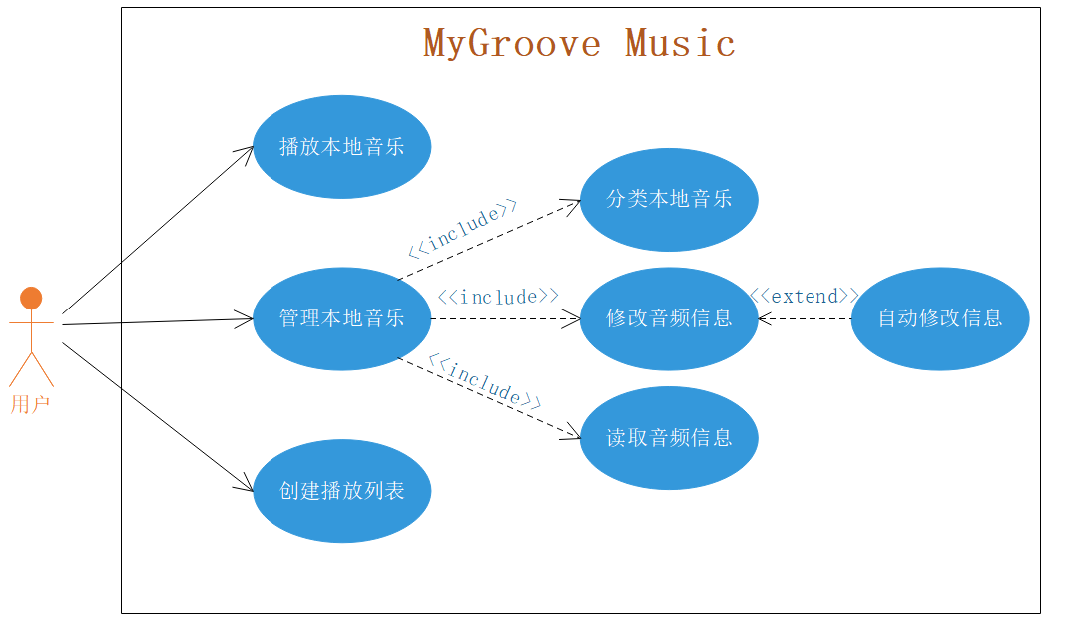

**图1用例图**

**I.播放本地音乐用例描述：**

名称：播放本地音乐；

说明：用户可以按照喜欢的播放模式播放选中的歌曲、专辑或者播放列表，支持的播放模式有随机播放、列表顺序播放、列表循环播放和单曲循环播放；

参与者：用户；

频率：MyGroove Music大多数时间都在播放音乐；

前置条件：用户电脑上已安装基于ffmpeg的音视频解码器LAV Filter；

后置条件：播放器按照指定的播放模式和播放列表播放音乐；

假设：解码器总能正确解码指定的音频文件；

基本操作流程：用户将选中的歌曲添加到正在播放列表中，同时选择播放模式，点击播放按钮即可听到自己喜欢的音乐；在播放过程中，如果用户有其他想要听的歌，可以将其添加到下一首播放或者正在播放列表的最后，如果遇到不想听的音乐，也可以点击下一首按钮来跳过或者点击删除将其从正在播放列表中移除；

流程活动图：

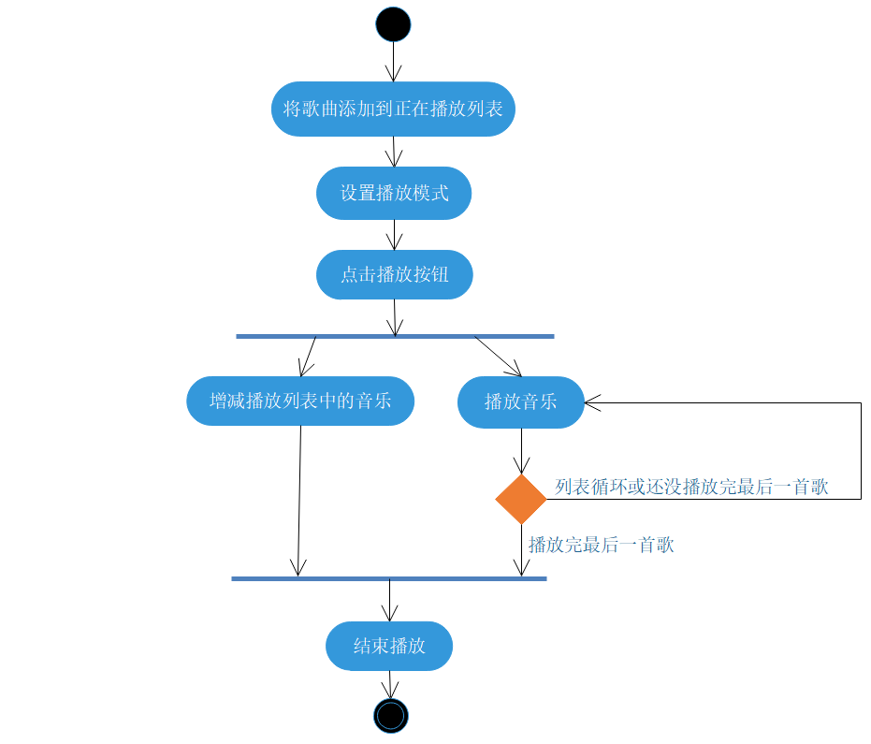

**图2播放本地音乐活动图**

**II.分类本地音乐用例描述：**

名称：分类本地音乐；

说明：MyGroove Music按照歌曲和专辑两个基本的一级分类依据对本地音乐进行分组并将分组呈现在两个界面中，用户可以根据发行年份、歌手和首字母等二级分类依据对歌曲和专辑进行二次分组；

参与者：用户；

频率：用户偶尔希望更换音乐分组方式；

前置条件：无；

后置条件：MyGroove Music按照指定的分组依据对歌曲或者专辑进行分组并呈现在对应的界面上；

基本操作流程：用户进入我的音乐界面中的歌曲标签界面或者专辑标签界面后，点击工具栏上的分组依据按钮，在弹出的下拉菜单中选中某种分组依据，界面将根据选中的分组依据对歌曲卡或者专辑卡进行重新分组；

流程活动图：

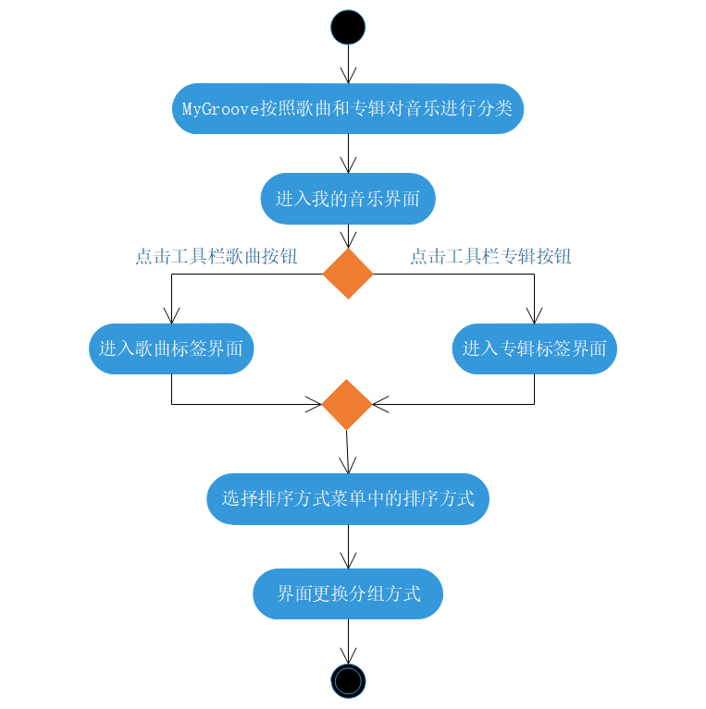

**图3分类本地音乐活动图**

**III.读取音频信息用例描述：**

名称：读取音频信息；

说明：MyGroove Music会扫描本地音乐的标签信息以展示给用户；

参与者：用户；

频率：用户总是希望看到自己的音乐的信息；

前置条件：无；

后置条件：MyGroove Music将读取到每一首歌曲的主要标签信息展示在歌曲卡上，同时将每一张专辑的信息展示在专辑卡上；

基本操作流程：用户可以进入我的音乐界面的歌曲标签界面或者其他有包括歌曲列表视图的界面中查看列表中每一首歌的主要信息，也可以通过选中右击菜单的属性选项弹出的属性面板来查看包括路径在内的歌曲的所有信息；用户可以进入我的音乐界面的专辑标签界面查看每一张专辑的信息，同时可以点击专辑标签界面的基本单元——专辑卡，进入专辑界面，查看或者播放该专辑中的歌曲；

流程活动图：

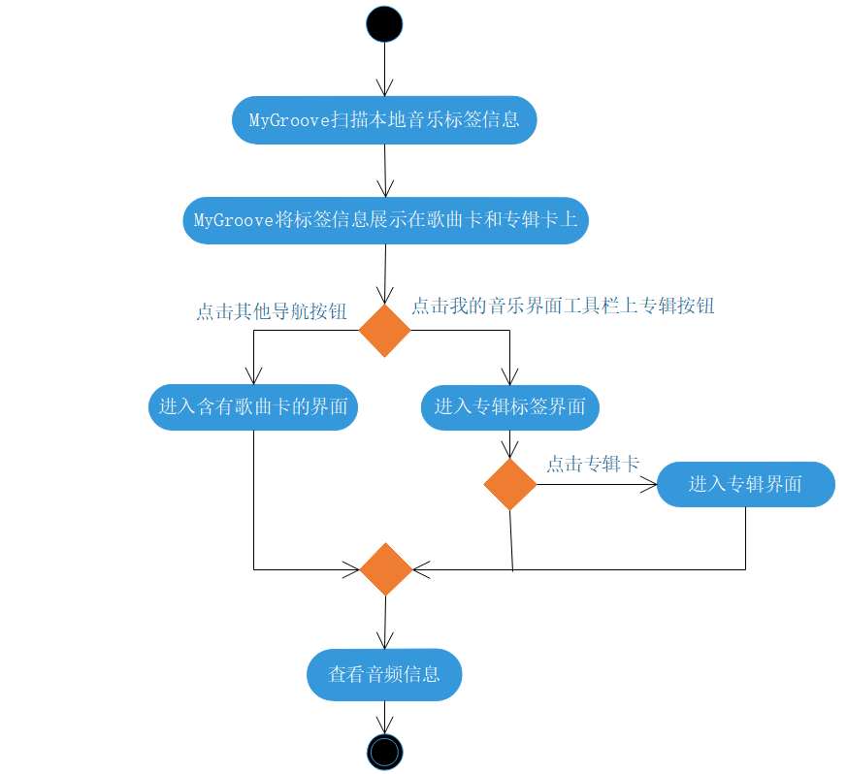

**图4读取音频信息活动图**

**IV.修改音频信息用例描述：**

名称：修改音频信息；

说明：MyGroove Music可以根据用户输入的信息来修改音频文件信息；

参与者：用户；

频率：用户有时希望可以修改或者填补音频文件标签信息；

前置条件：无；

后置条件：MyGroove Music将输入的信息写入音频文件，同时更新界面上对应的歌曲卡信息和专辑卡信息；

基本操作流程：用户可以右击歌曲列表，选中右击菜单中的编辑信息选项，在弹出的歌曲信息编辑对话框中输入信息，最后点击确定按钮来保存修改后的歌曲信息；用户也可以右击专辑卡，选中右击菜单中的编辑信息选项，在弹出的专辑信息编辑对话框中输入信息来修改专辑中每一首歌曲的信息，最后点击确定来保存专辑信息；

流程活动图：

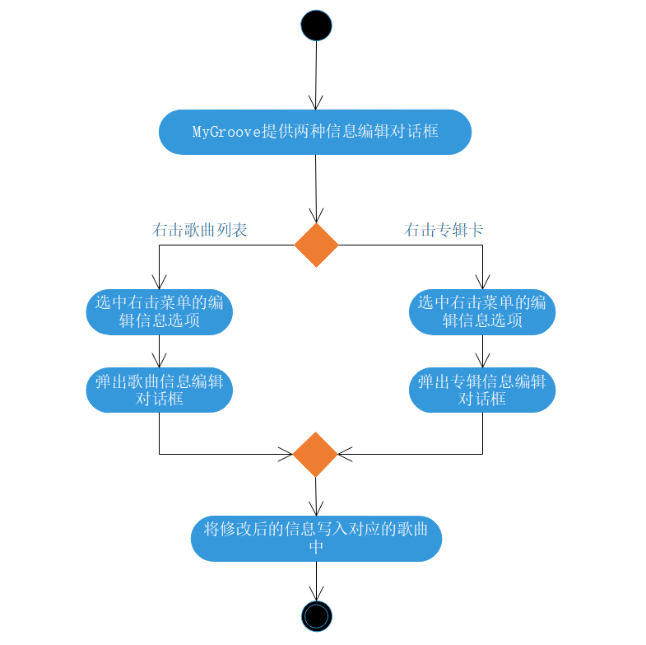

**图5修改音频信息活动图**

**V.创建播放列表用例描述：**

名称：创建播放列表；

说明：MyGroove Music可以根据用户选中的歌曲来创建播放列表，用户可以增减播放列表中的音乐；

参与者：用户；

频率：用户总是希望创建自定义的播放列表；

前置条件：无；

后置条件：MyGroove Music将播放列表存储在本地，并显示在界面上；

基本操作流程：用户可以点击播放列表界面工具栏上的“创建播放列表”按钮或者主界面左侧导航栏的“创建播放列表”按钮，在弹出的创建播放列表对话框中输入播放列表的名字来创建空播放列表；用户可以通过多个界面的批量选择模式或者右击菜单的选项将选中的歌曲添加到指定的已存在的播放列表中，或者直接创建新的播放列表并将歌曲添加到这个新的播放列表中；

可选操作流程：想要创建的播放列表已存在时，禁用对话框的“创建播放列表”按钮并显示播放列表已存在的提示信息；

流程活动图：

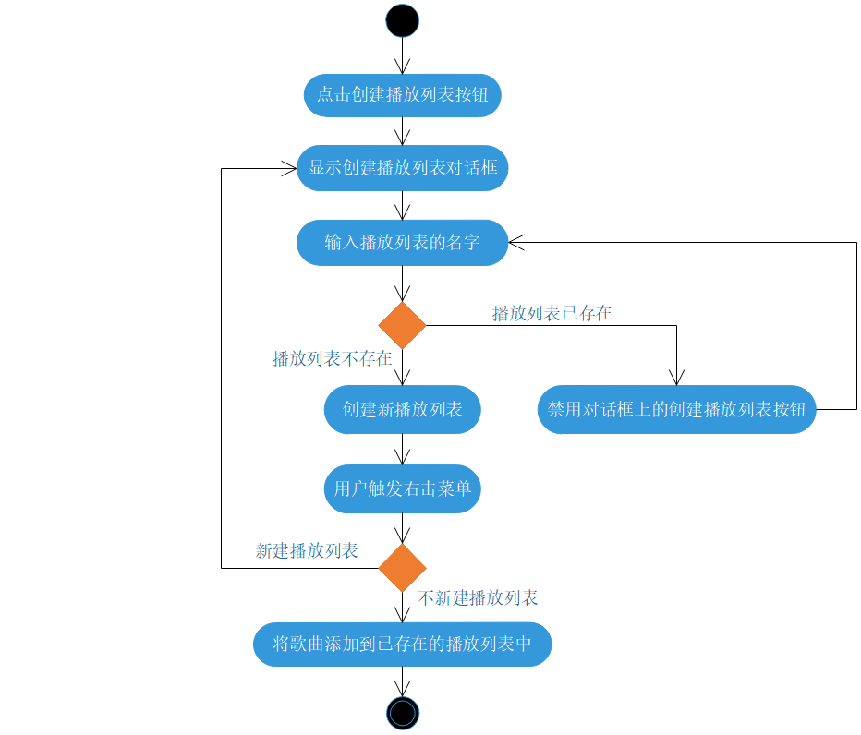

**图6创建播放列表活动图**

**2.2系统的类图**

MyGroove Music由许多个子界面组成，这些子界面在堆叠窗口StackedWidget的组织下组成了主界面MainWindow，同理子界面又是由多个子界面（小部件）组成，所以下面我会对整个MyGroove Music的界面进行层层拆分，给出每一部分的类图。

**I.主界面MainWindow**

MainWindow这个类中的成员包含了专辑界面albumInterface、我的音乐界面myMusicInterface、正在播放界面playingInterface、播放列表卡界面playlistCardInterfece、设置界面settingInterface、导航界面navigationInterface、子播放界面subPlayWindow、播放功能栏playBar、标题栏titleBar以及缩略图工具栏thumbnailToolBar，同时又包含了对我的音乐界面中两个子界面——歌曲标签界面songTabSongListWidget和专辑标签界面albumCardViewer的引用，所以类图十分庞大，无法直接显示在word上，我将其放在了目录[my_main_window](my_main_window/MainWindow_classes.svg)下（可以用浏览器打开svg格式的文件，刚打开的时候看到的可能会是左上角的空白处）。

除了上述的成员变量外，MainWindow的成员变量还包括用来存储播放列表的playlist，播放器player,所有这些成员变量在各种信号pyqtSignal的组织下开展工作。直接看类图也许会有点凌乱，所以下面给出主界面的拆分图：

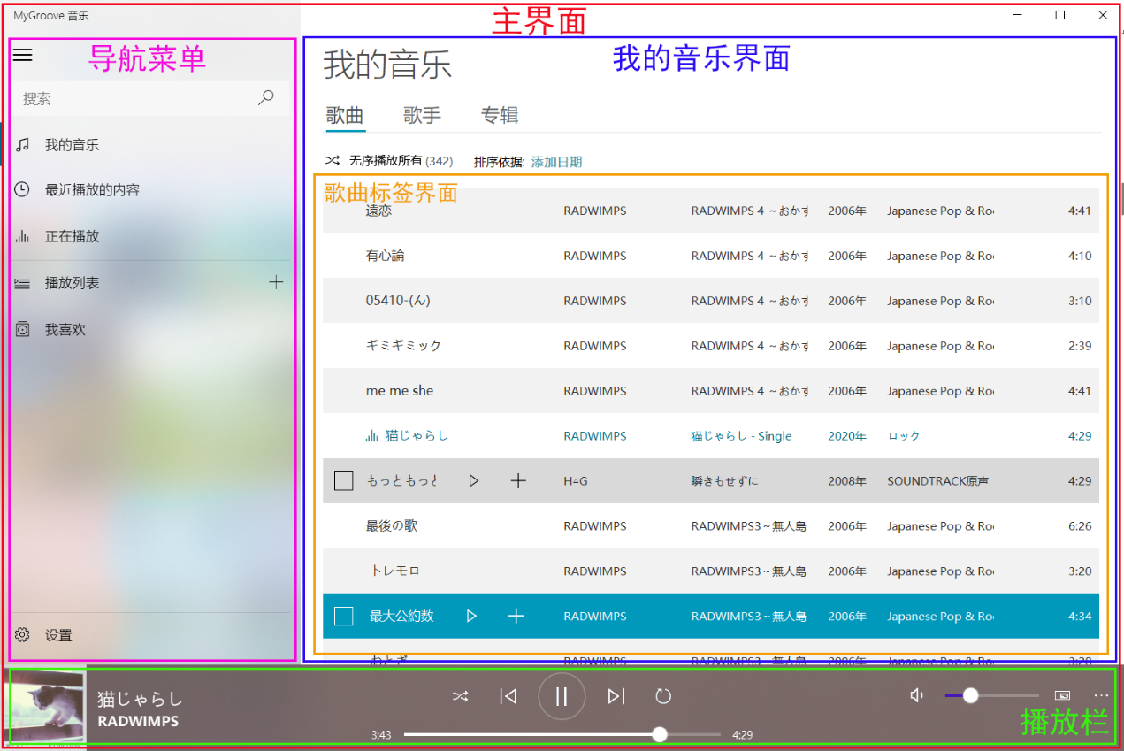

**图7我的音乐界面之歌曲标签界面**

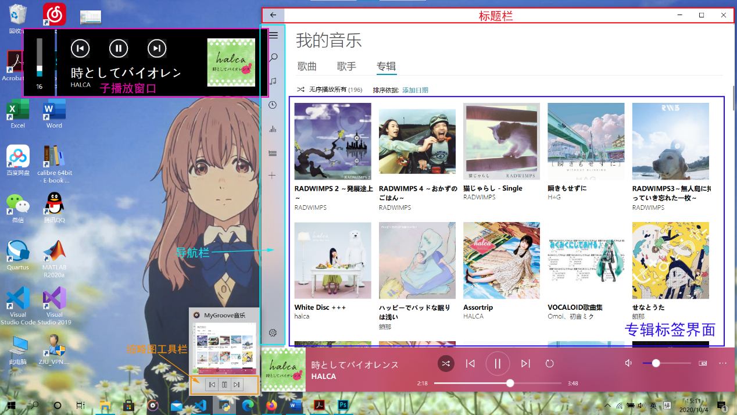

**图8 我的音乐界面之专辑标签界面**

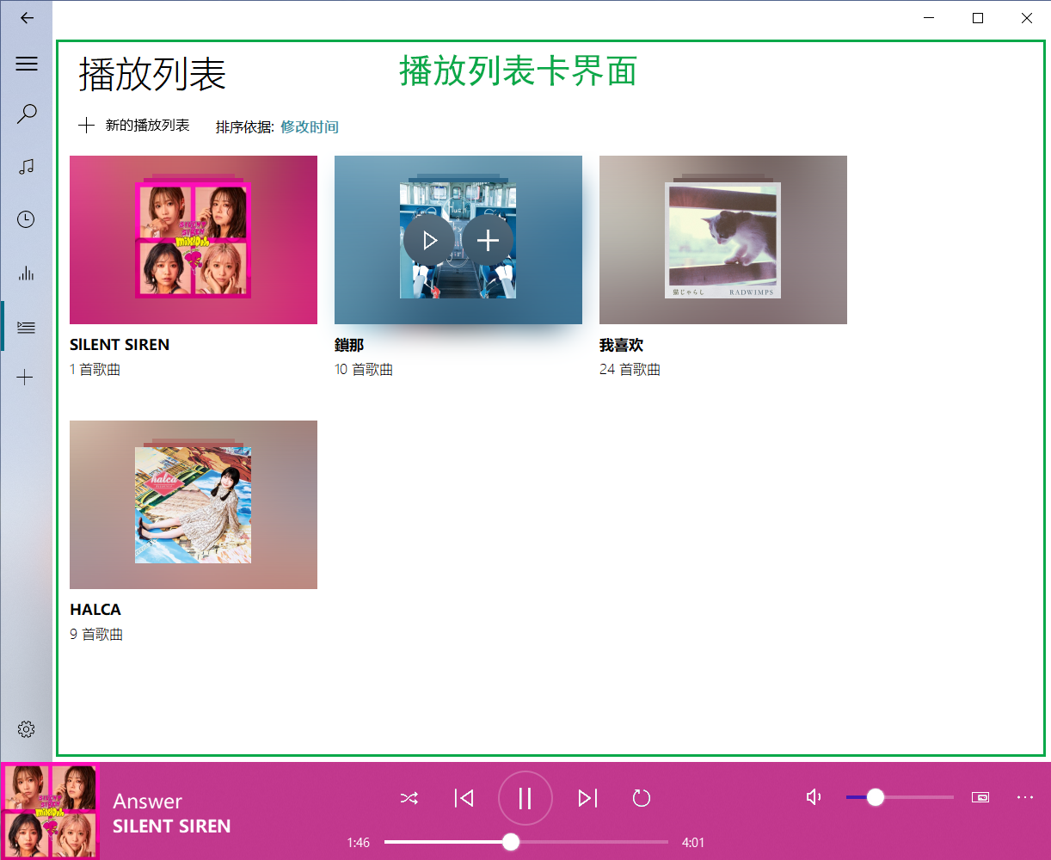

**图9播放列表卡界面**

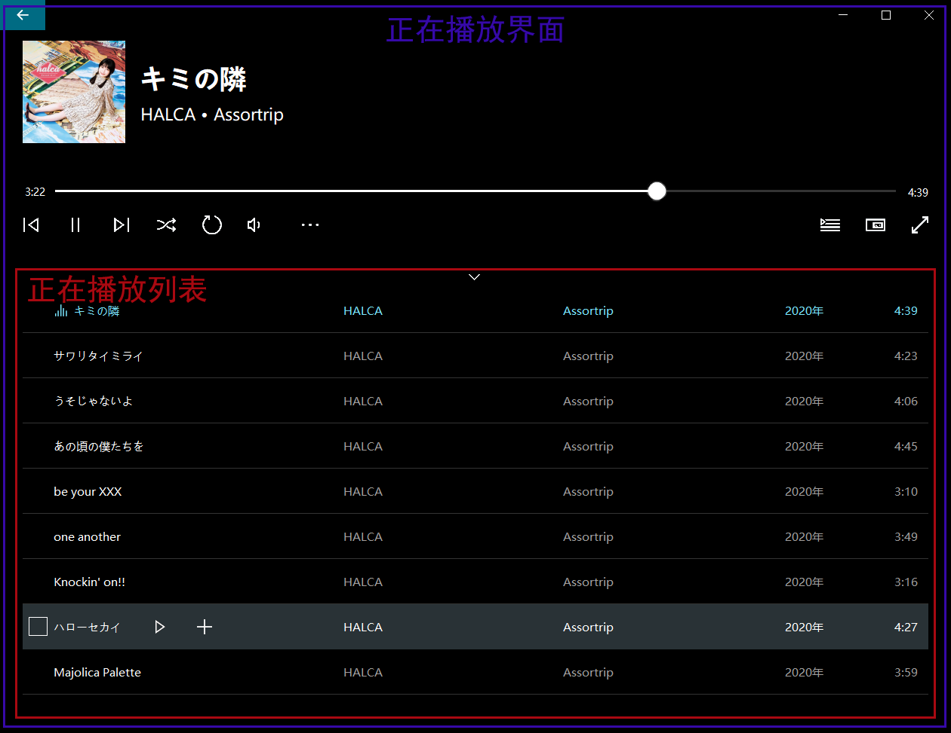

**图10正在播放界面**

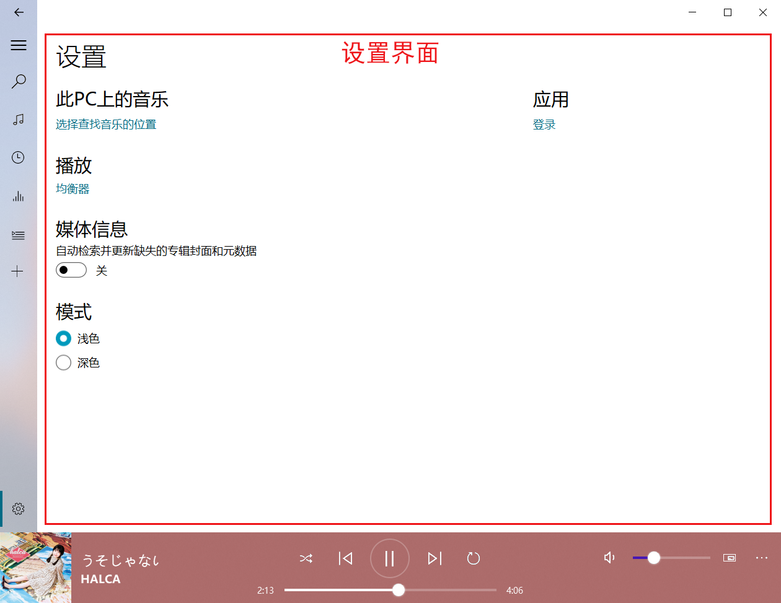

**图11设置界面**

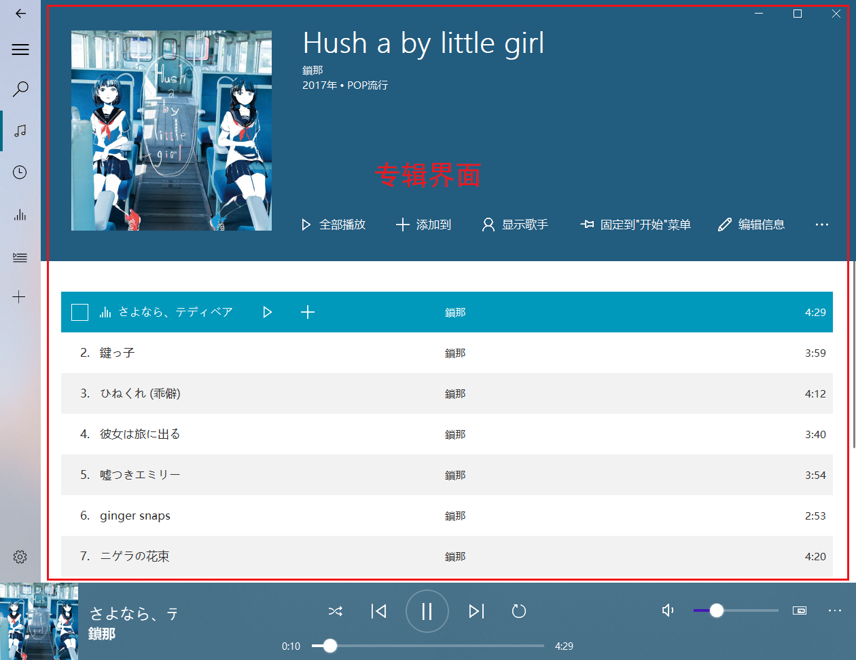

**图12专辑界面**

**II.我的音乐界面MyMusicInterface**

**i.MyMusicInterface的类图**

我的音乐界面中包含两个子窗口：歌曲标签界面songCardListWidget和专辑标签界面albumCardViewer，他们的显示与否取决于stackedWidget的currrentIndex()；我的音乐界面的顶部是工具栏toolBar，里面放置着一些按钮控制界面的运行；进入批量选择模式时，底部的选择模式栏selectModeBar将会显现。在MyMusicInterface类中有一个十分重要的成员——__songInfoGetter，这是GetSongInfo类的一个实例，它会扫描歌曲文件夹中歌曲的标签信息得到一个列表songInfo_list，并写入songInfo.json文件中。songInfo_list中的每一个元素都是一个songInfo字典，字典中包含一首歌的信息，MyGroove中几乎每个界面都会和songInfo打交道，所以GetSongInfo和songInfo可以说是整个播放器的基石。整个界面的类图也很大，我将其放在了目录[my_music_interfac](my_music_interface/classes.svg)e下，界面拆分图如下所示：

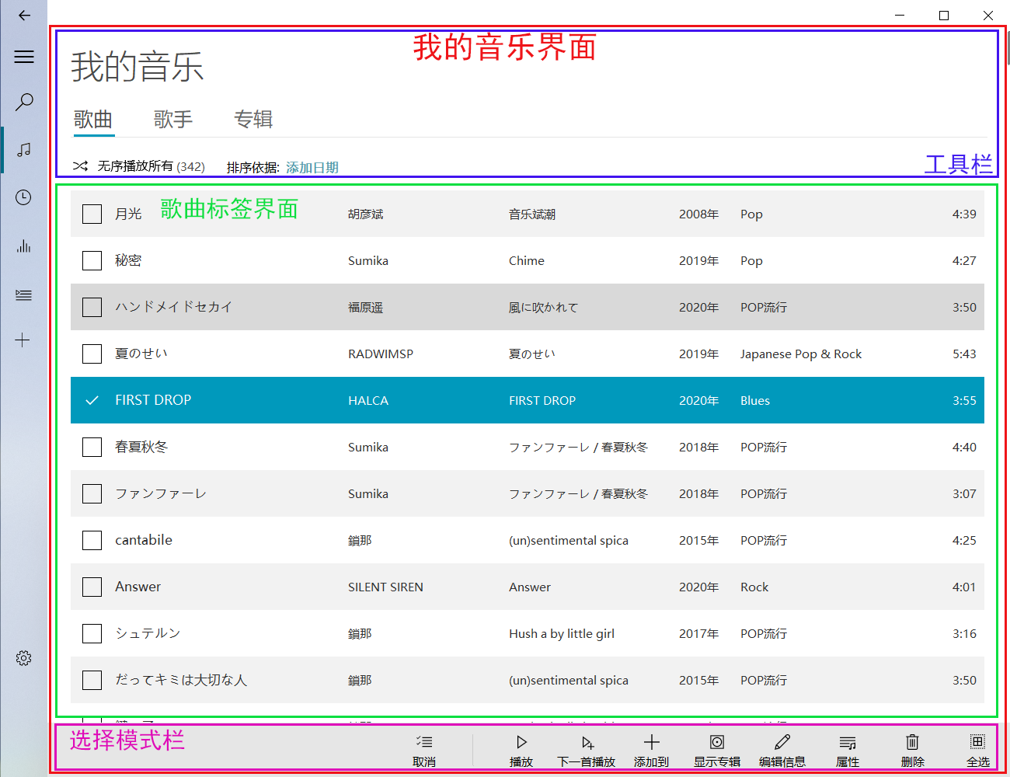

**图13 我的音乐界面**

**ii.SongCard的类图**

歌曲标签界面SongCardListWidget由一个个名为SongTabSongCard的歌曲卡组成，这个类继承自抽象类BasicSongCard，这些歌曲卡通过传入的songInfo展示歌曲的标签信息，很多界面都有用到这个类，它的重要性不言而喻。虽然歌曲卡从界面上看起来十分简单，但是实际上这是个十分复杂的子系统，光是样式变化就有6种，下面给出歌曲卡的类图：

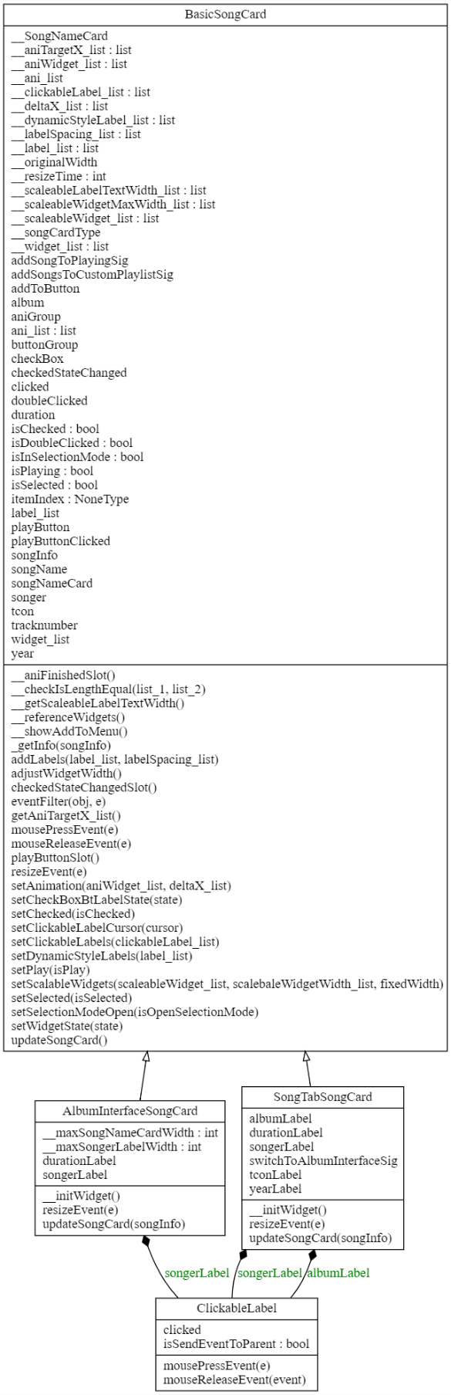

**图14 歌曲卡类图**

**iii.SongListWidget的类图**

SongListWidget负责管理列表中的所有歌曲卡，包括歌曲卡信号的转发，歌曲卡的样式更新，歌曲卡的信息更新等操作。歌曲标签界面SongCardListWidget继承自抽象类BaiscSongListWidget，而为了实现平滑滚动，我又让BasicSongListWidget继承自可以平滑滚动的父类ListWidget。由于需要在右击菜单的“属性”或者“编辑信息”选项触发时显示歌曲属性对话框或者编辑歌曲信息对话框，所以PropertyPanel、SongInfoEditPanel与BasicSongListWidget之间是依赖关系。下面是SongListWidget的类图：

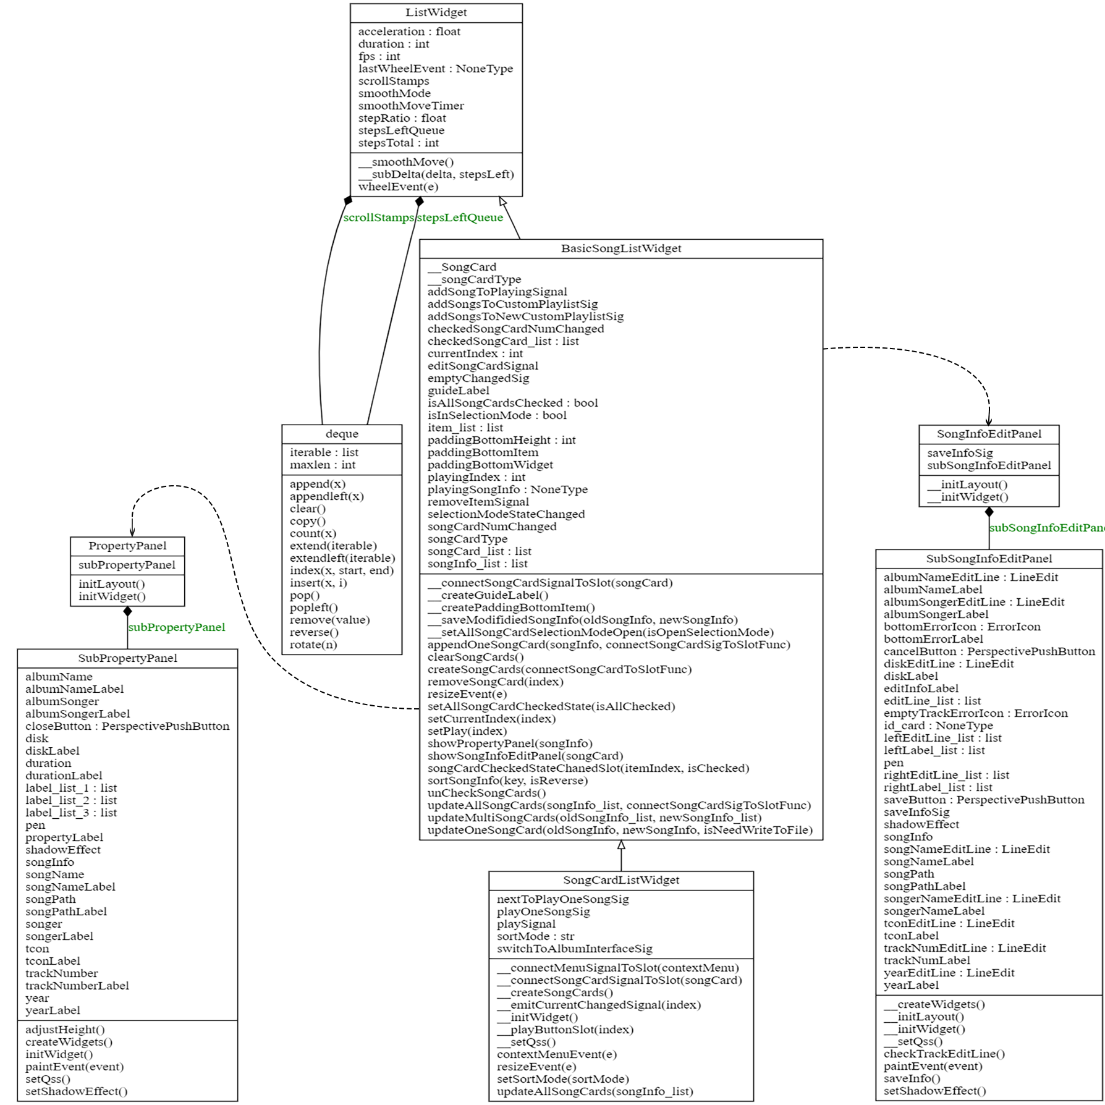

**图15歌曲列表控件类图**

**iv.SelectionModeBar的类图**

当点击歌曲卡的复选框或者右击菜单上的选择选项时，我的音乐界面将进入批量选择模式，这时会发送信号给主界面要求隐藏底部的播放栏，同时我的音乐界面会根据当前标签界面显示出songTabSelectionModeBar或者albumTabSelectionModeBar。SelectionModeBar上的按钮被点击时就会发出相应的信号，要求窗口执行相应的槽函数。由于很多界面都要用到SelectionModeBar，但是这些选择栏上的按钮又都不一样，所以先定义一个抽象类BasicSelectionModeBar，然后让SongTabSelectionBar和AlbumTabSeelctionModeBar继承自这个抽象类，下面是选择模式栏的类图：

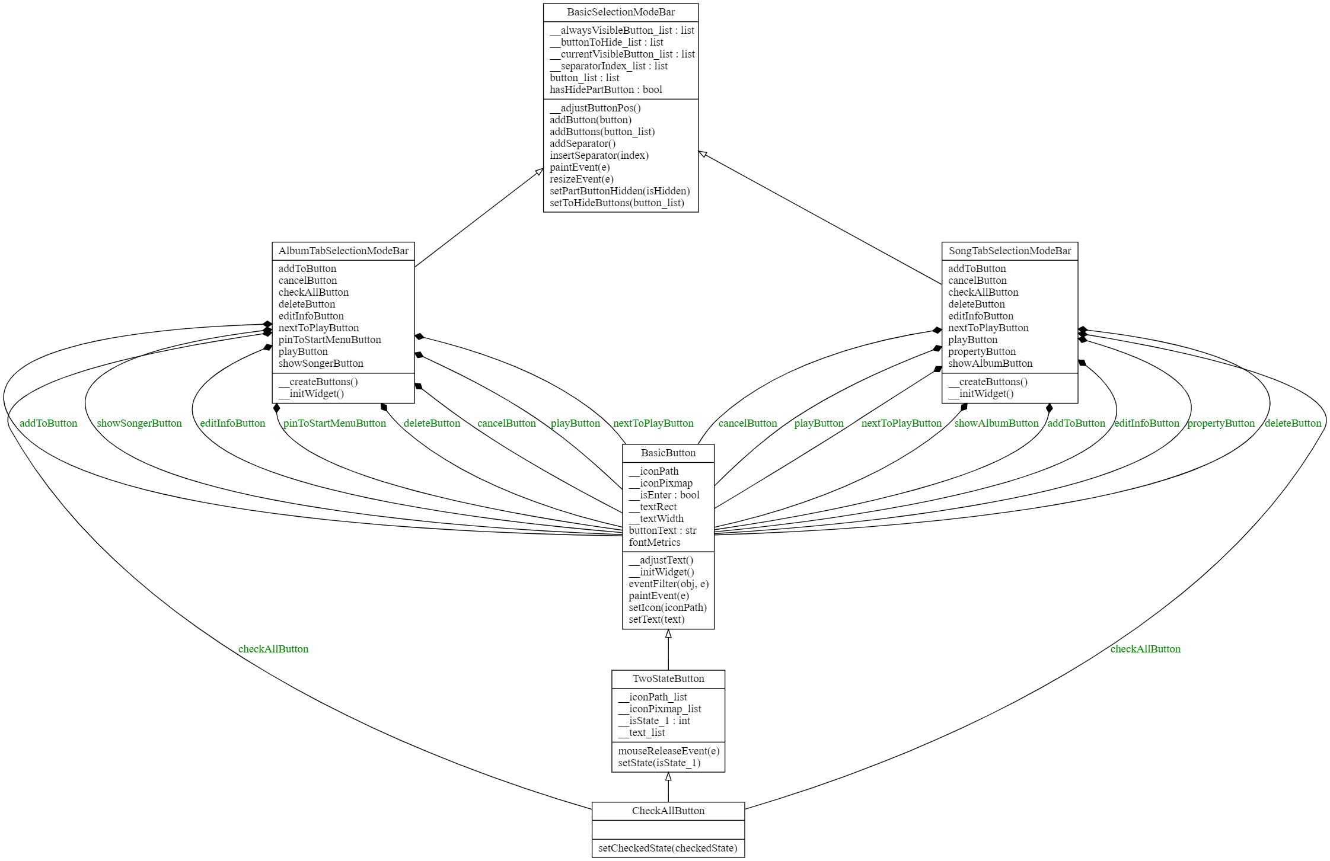

**图16选择模式栏的类图**

**v.AlbumCard的类图**

专辑标签界面的基础部件为专辑卡AlbumCard。专辑卡通过传入的albumInfo字典展示包括歌手、专辑名在内的专辑信息，同时也是用户转向专辑界面的一个入口。为了增强让专辑卡的互动感和立体感，先定义一个透视变换类PerspectiveWidget，每当用户点击PerspectiveWidget的不同位置时，窗口将通过OpenCV进行透视变换，可以使窗口看起来似乎拥有了Z轴。AlbumCard继承自PerpectiveWidget，拥有两个磨砂按钮、两个标签、一个复选框、一张封面图和一个右击菜单。当选中右击菜单的“编辑信息”选项时，将弹出专辑信息编辑对话框AlbumInfoEditPanel。下面是AlbumCard的类图：

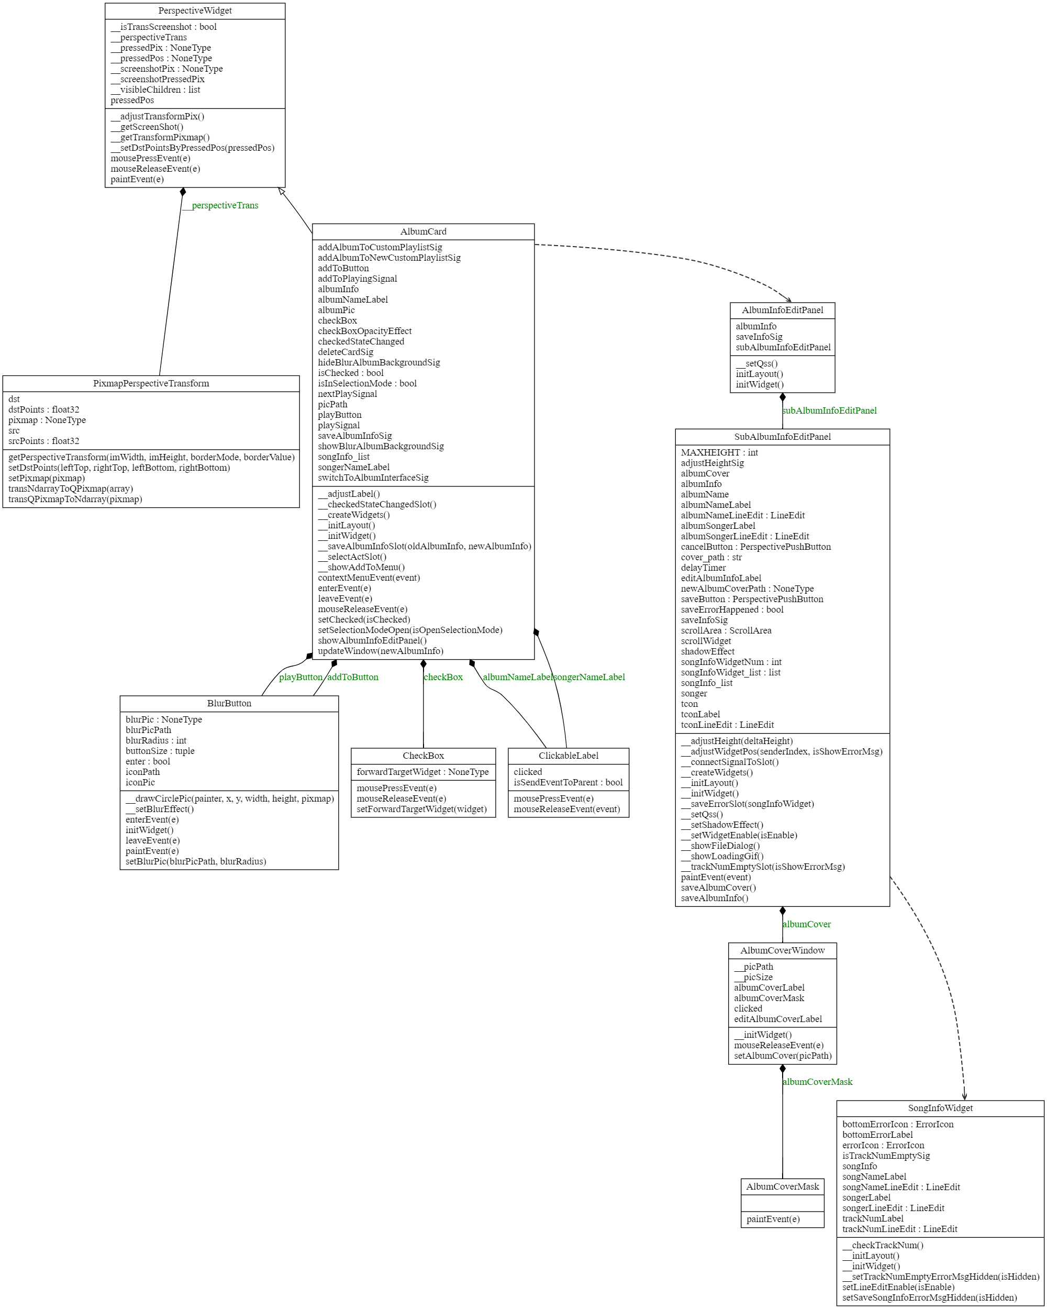

**图17专辑卡的类图**

**vi.AlbumCardViewer的类图**

专辑标签界面AlbumCardViewer从MyMusicInterface的__albumInfoGetter成员中得到由songInfo_list整理而得的albumInfo_list，用这个专辑信息列表实例化出一个个专辑卡，接着依据指定的分组依据对专辑卡进行分组，在每一个分组中通过网格布局来组织专辑卡。为了使专辑卡看起来更具立体感，定义一个磨砂专辑封面类AlbumBlurBackground，每当用户的鼠标进入专辑卡时就会在专辑卡下面显示一个高斯模糊背景。由于窗口高度有限，需要在AlbumCardViewer中添加一个平滑滚动区域ScrollArea，并将专辑卡的分组所在的scrollWidget添加到滚动区域中。下面是AlbumCardViewer的类图，同时给出透视变换专辑卡和磨砂专辑封面的效果：

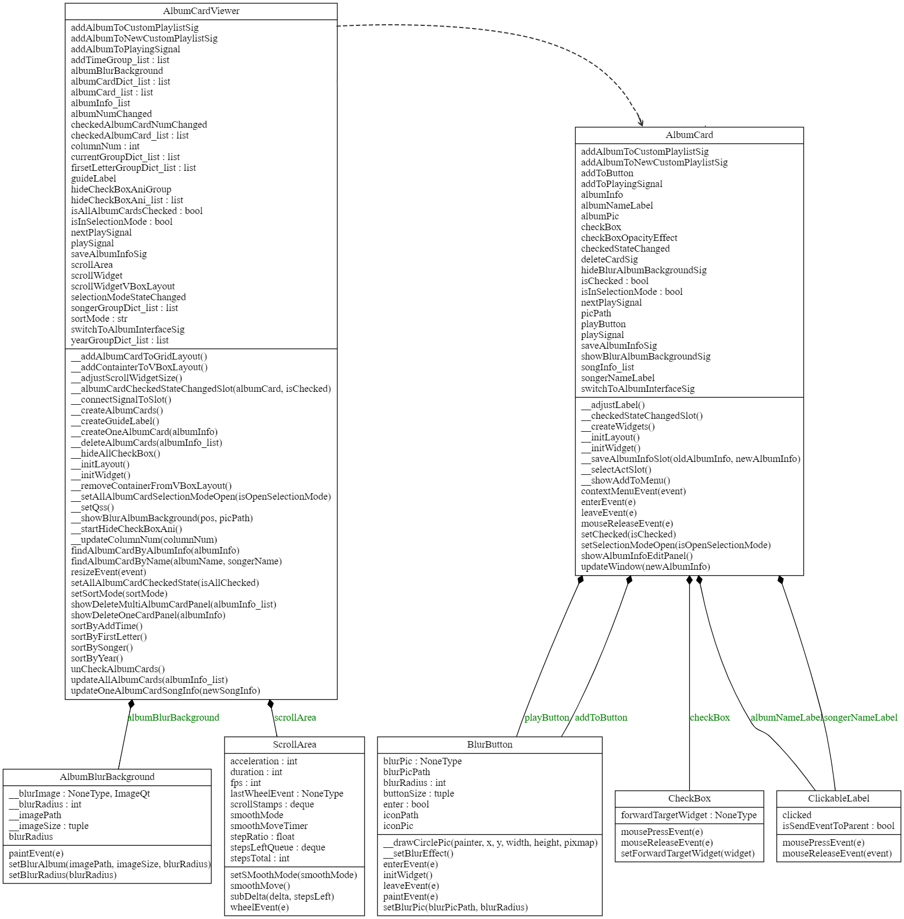

**图18专辑标签界面类图**

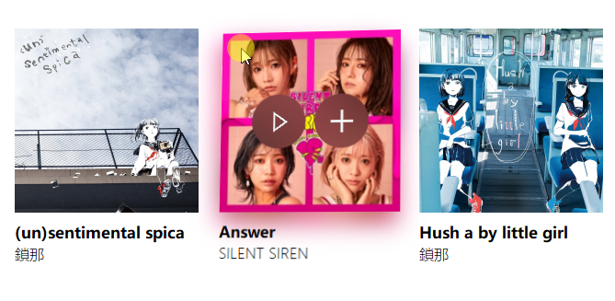

**图19专辑卡透视变换与磨砂专辑封面**

**III.播放栏PlayBar**

播放栏PLayBar控制着播放器的播放模式、媒体音量，当前歌曲的播放进度和当前歌曲的切换，在整个播放器中可以算得上是处于核心地位的角色。整个播放栏从左到右由当前播放歌曲信息卡SongInfoCard,中间按钮组CentralButtonGroup，播放进度滑动条PlayProgressBar,右侧部件组RightWidgetGroup组成，其中CentralButtonGroup由随机播放按钮RandomPlayButton、上一首按钮LastSongButton、播放\暂停按钮PlayButton、下一首按钮NextSongButton和循环模式按钮LoopModeButton组成，右侧部件组由音量按钮VolumeButton、音量滑动条VolumeSlider、最小播放模式按钮smallPlayModeButton和更多操作按钮modeActionsButton组成；从图8的播放栏中可以看出播放栏的背景不是纯色的，还加入了对播放栏下窗口的亚克力磨砂图像，这个功能由成员变量windowEffect来实现，WindowEffect的类成员dll是一个CDLL对象，载入了从C++代码编译而成的windowEffect.dll，这个类会通过调用Windows提供的接口函数来实现包括窗口阴影、亚克力效果、窗口动画在内的一系列窗口效果。播放栏另外一个特别重要的成员变量就是dominantColor，它通过中位切分法实现对图像主色调的提取，播放栏将提取到的颜色设置为自己的亚克力混合色；由于播放栏的类图同样很大，所以我将其放在了目录[my_play_bar](my_play_bar/classes.svg)下；下图为播放栏的拆分图：



**图20播放栏拆分图**

**IV.正在播放界面PlayingInterface**

正在播放界面集成了播放栏和歌曲标签界面的功能，在这个界面中可以看到正在播放的歌曲列表，可以切换当前正在播放的歌曲,同时他也是通往专辑界面的一个门户。它包含歌曲信息卡滑槽SongInfoCardChute、播放栏PlayBar、歌曲列表视图SongListWidget、磨砂专辑背景blurBackgroundPic和最小播放界面SmallestModeInterface。

**i.PlayBar的类图**

虽然播放栏的功能类似，但是这个界面的PlayBar与主界面的PlayBar并不是同一个类，正在播放界面的PlayBar类图如下图所示：

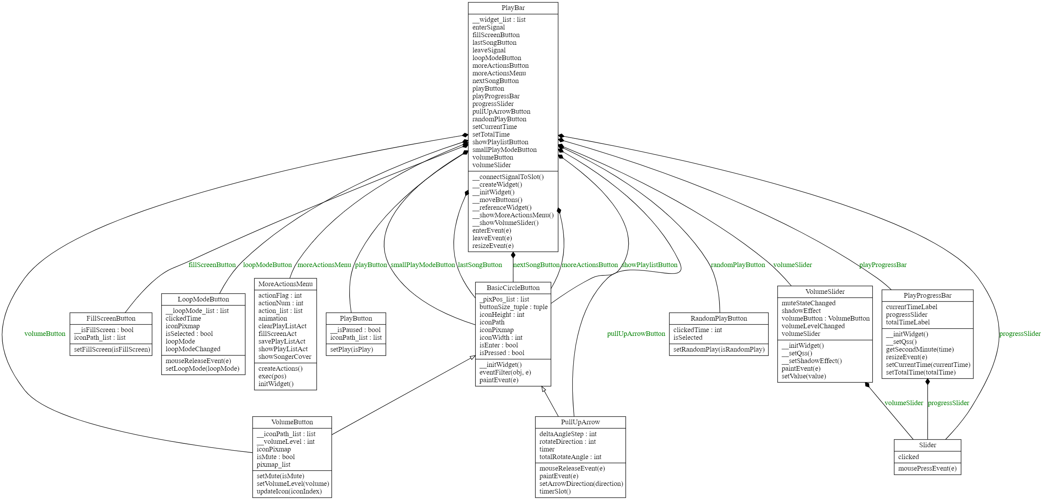

**图21正在播放界面播放栏类图**

**ii.SongInfoCardChute的类图**

歌曲信息卡滑槽负责放置歌曲信息卡，歌曲信息卡中的内容为当前播放歌曲的标签信息。之所以要叫滑槽是因为用户除了通过点击播放栏的按钮外，还可以通过拖拽滑槽中的歌曲信息卡达到换歌的目的。为了实现拖拽切换到上一首和下一首的效果，滑槽中放置了三个歌曲信息卡来循环移动。下图为歌曲信息卡滑槽的类图：

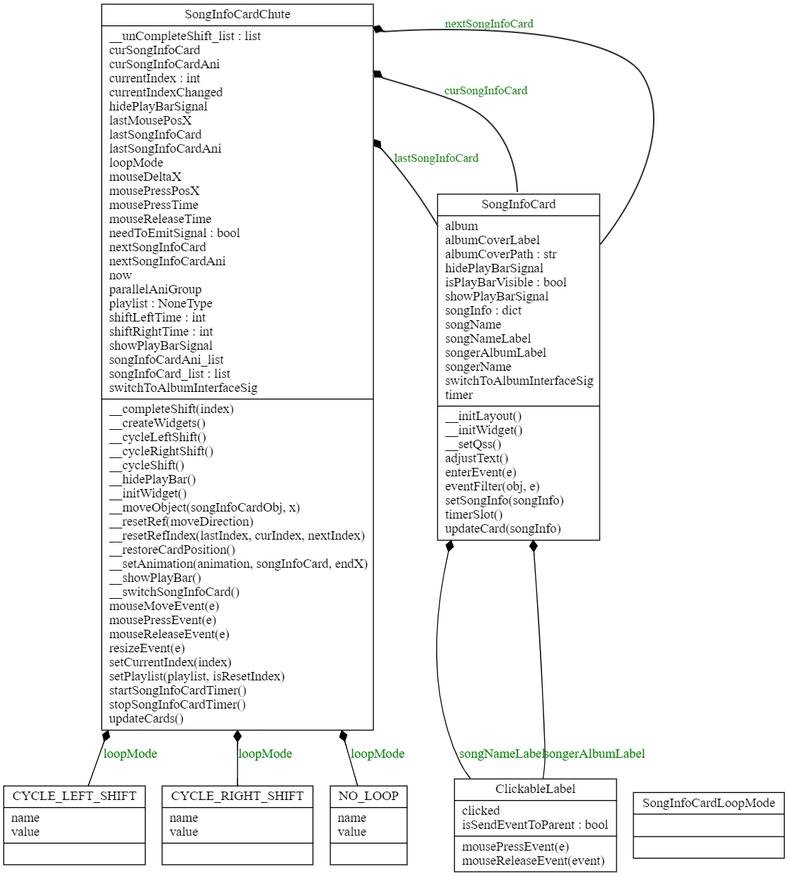

**图22歌曲信息卡滑槽类图**

**iii.SongListWidget的类图**

正在播放界面的歌曲列表视图和我的音乐界面的歌曲列表视图在信号和样式变化上有很大的不同，所以我重新定义了一个SongCard和SongListWidget，下图为他们的类图：

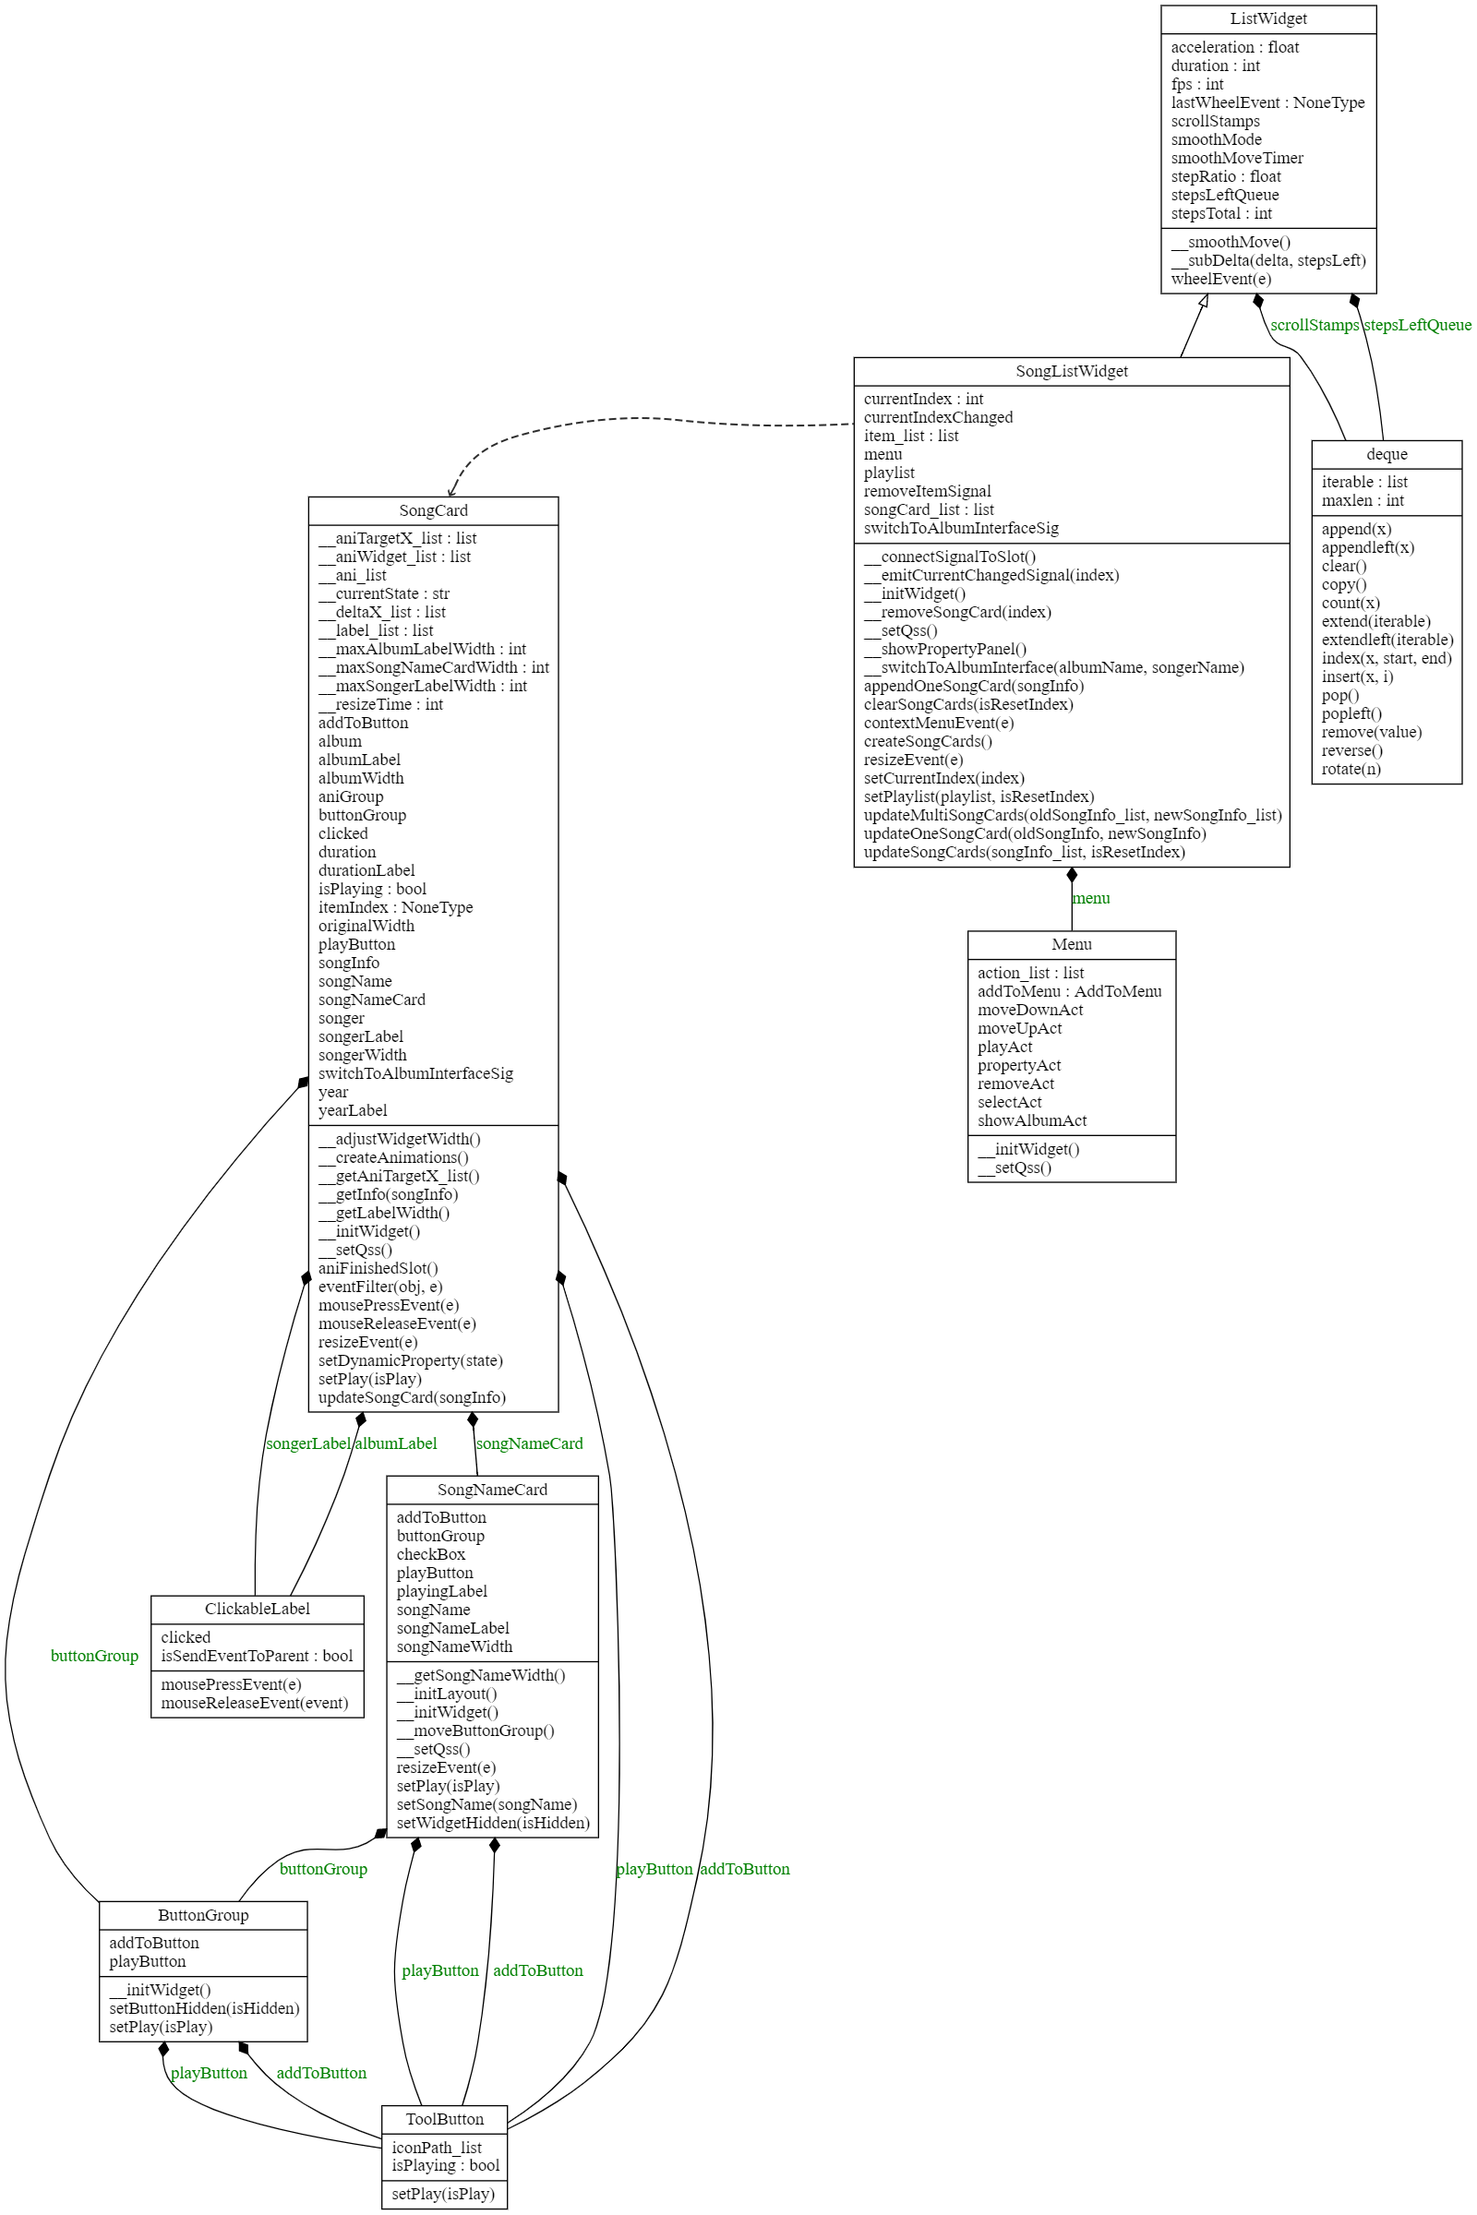

**图23歌曲列表视图类图**

**IV.PlayingInterface的类图：**

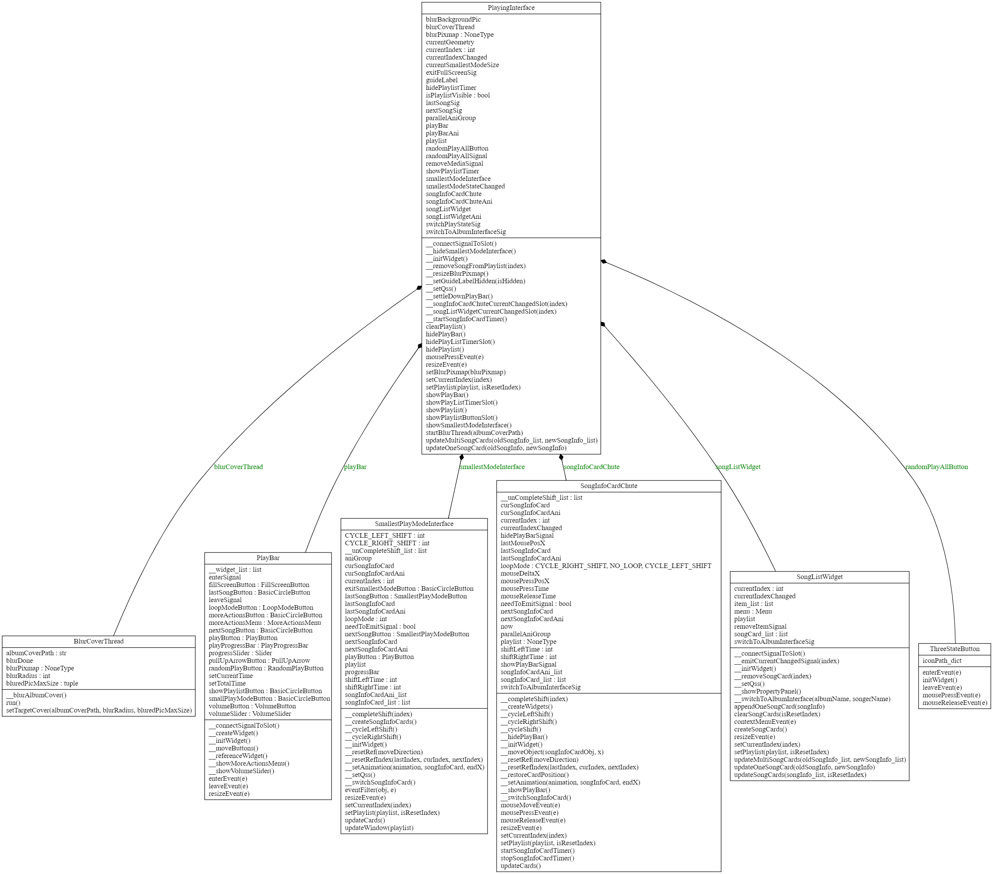

**图24正在播放界面类图**

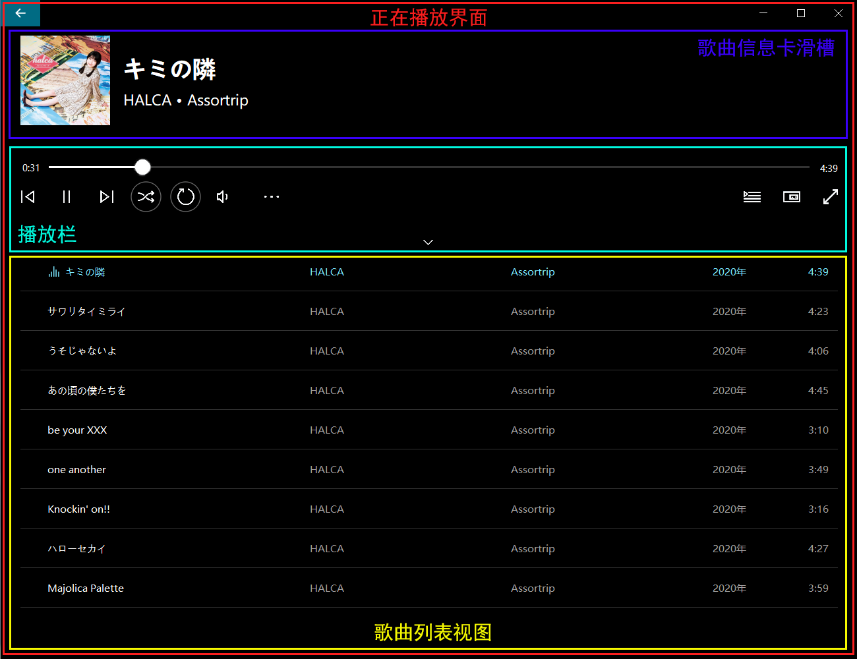

**图25正在播放界面拆分图**

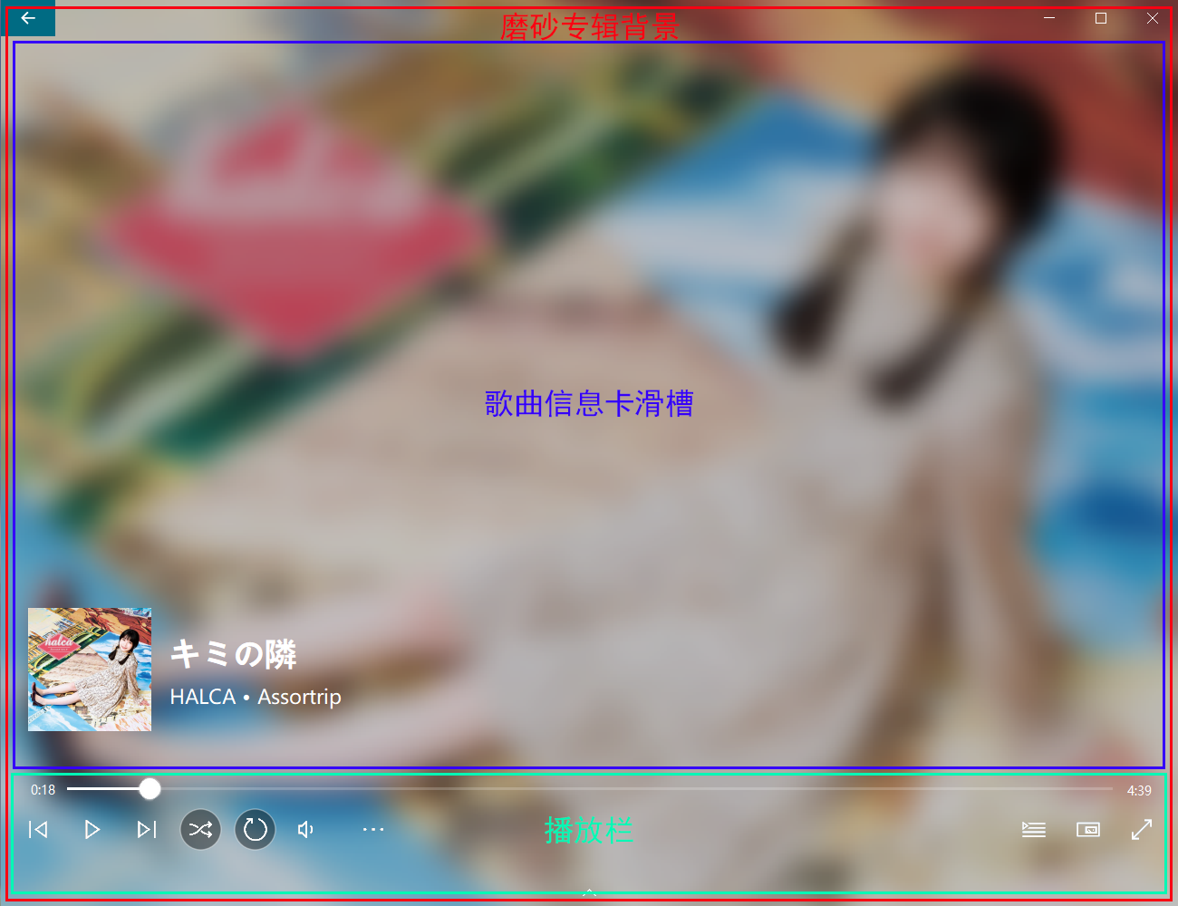

**图26正在播放界面拆分图**

**V.****专辑界面AlbumInterface**

**i.AlbumInterface的类图**

专辑界面负责展示每一张专辑中的曲目，它由专辑信息栏AlbumInfoBar、歌曲列表视图SongListWidget和选择模式栏SelectionModeBar组成。专辑界面类图如下图所示：

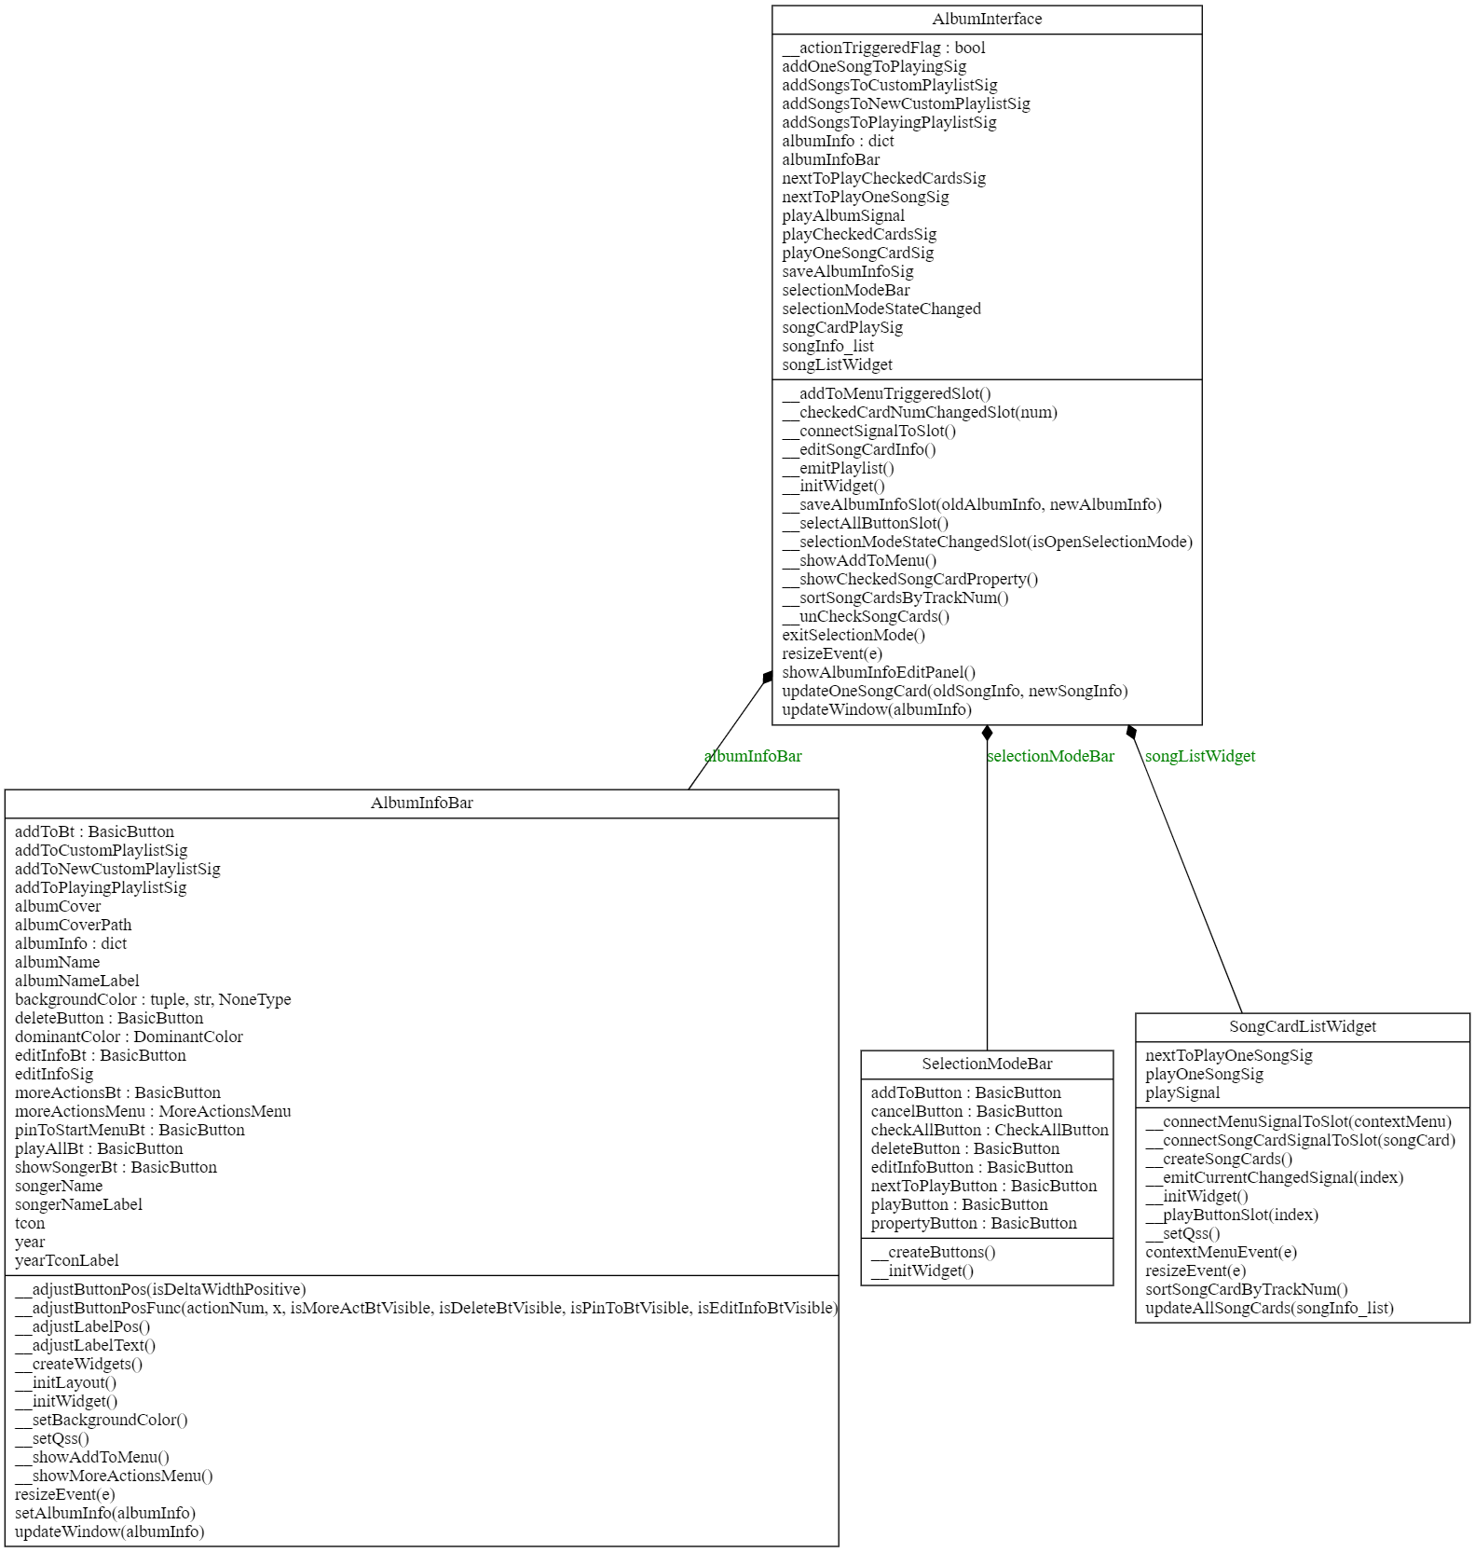

**图27专辑界面类图**

**ii.SongListWidget的类图**

SongListWidget继承自图15中的BasicSongListWidget，负责管理图14中继承自BasicSongCard的歌曲卡AlbumInterfaceSongCard，下图为歌曲列表视图的类图：

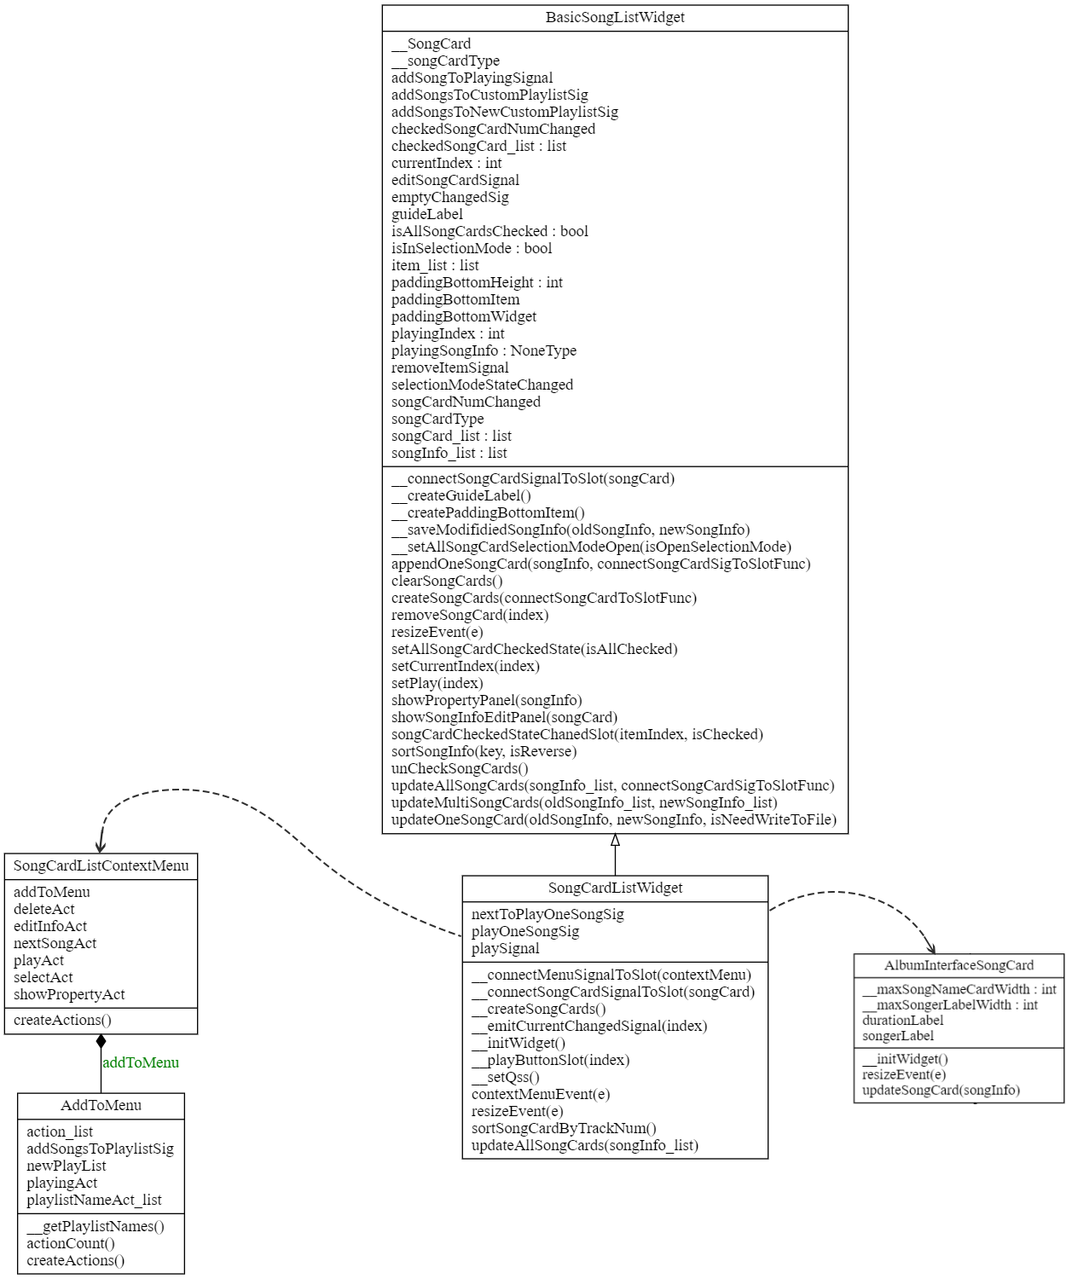

**图28专辑界面歌曲列表视图的类图**

**iii.AlbumInfoBar的类图:**

专辑信息栏负责显示专辑名、歌手和流派等专辑信息，同时提供了一些按钮用来发送信号给主界面进行相应操作。下图为AlbumInfoBar的类图：  
 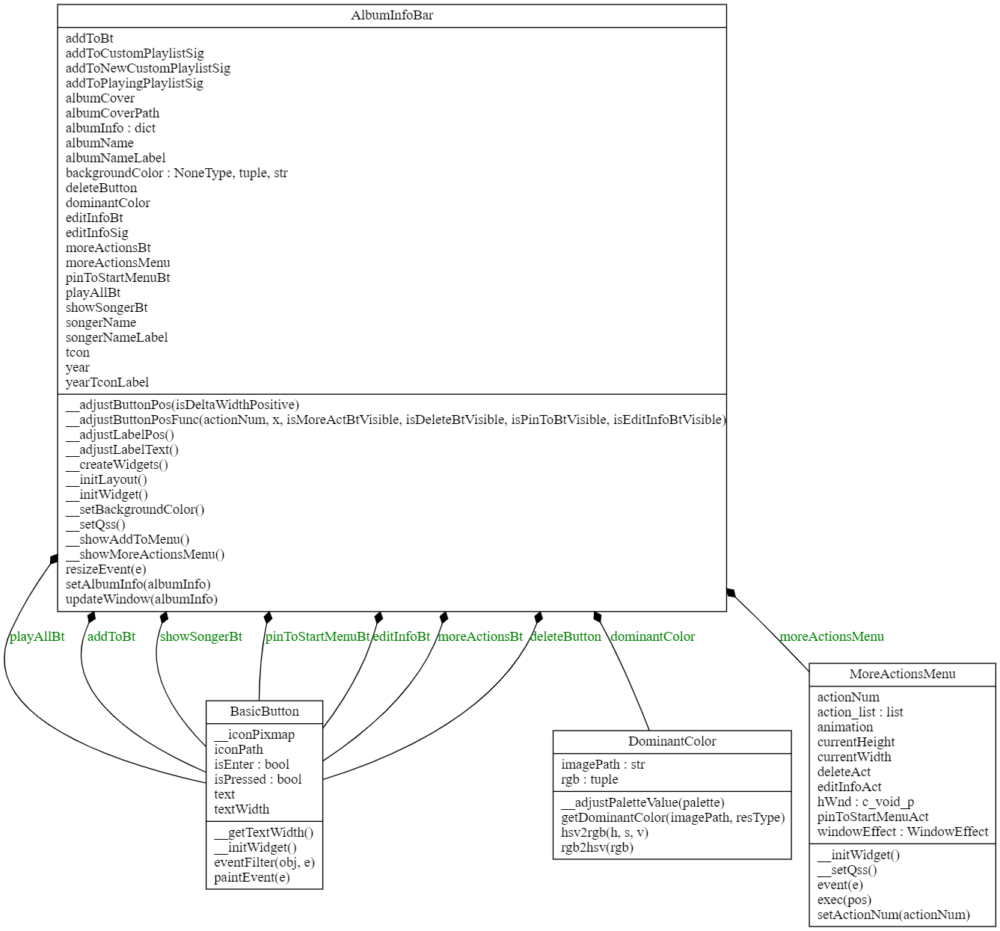

**图29专辑信息栏的类图**

**VI.****播放列表卡界面PlaylistCardInterface**

播放列表卡界面由多个播放列表卡PlaylistCard在网格布局GridLayout的组织下组成，同时包括一个选择模式栏SelectionModeBar、一个创建播放列表的按钮和一个排序播放列表卡的菜单。播放列表卡继承自透视变换类PerspectiveWidget，这些播放列表卡负责显示播放列表的信息和发送播放自定义播放列表信号， PlaylistCardInterface类图如下：

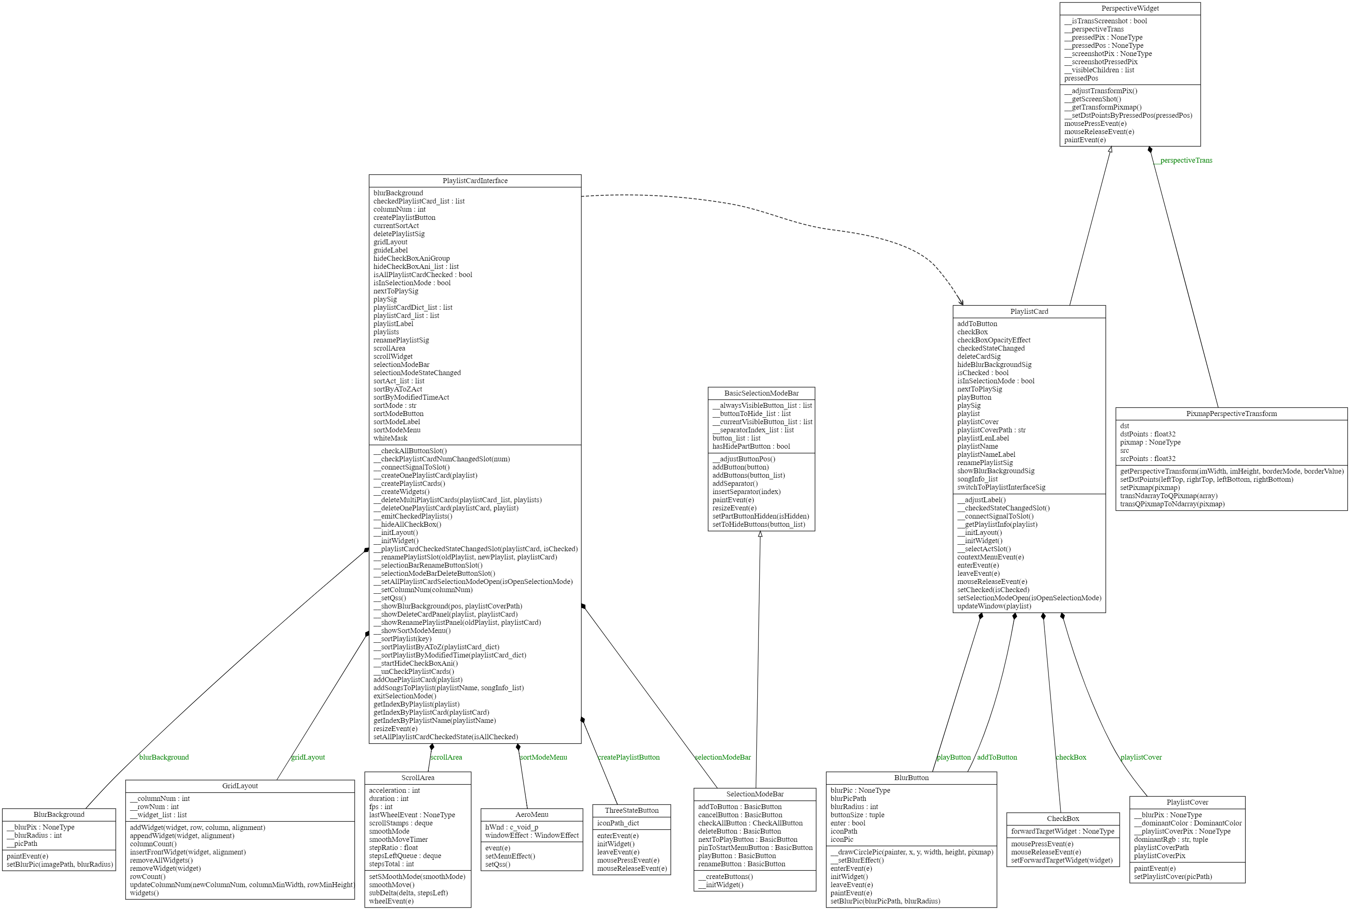

**图30播放列表卡界面类图**

**VII.****设置界面SettingInterface**

**i.SettingInterface类图**

设置界面负责记录用户的对MyGroove Music的配置，包括选择的歌曲文件夹、应用主题等。在这里面有一个名为“自动检索并更新缺失的专辑封面和元数据”的复选框，当用户选中这个复选框时，MyGroove Music将通过爬虫从酷狗音乐和QQ音乐爬取歌曲信息，为了实时显示爬取的进度，需要有一个进度提示条StateToolTip来显示当前的爬取状态。下面为设置界面的类图：

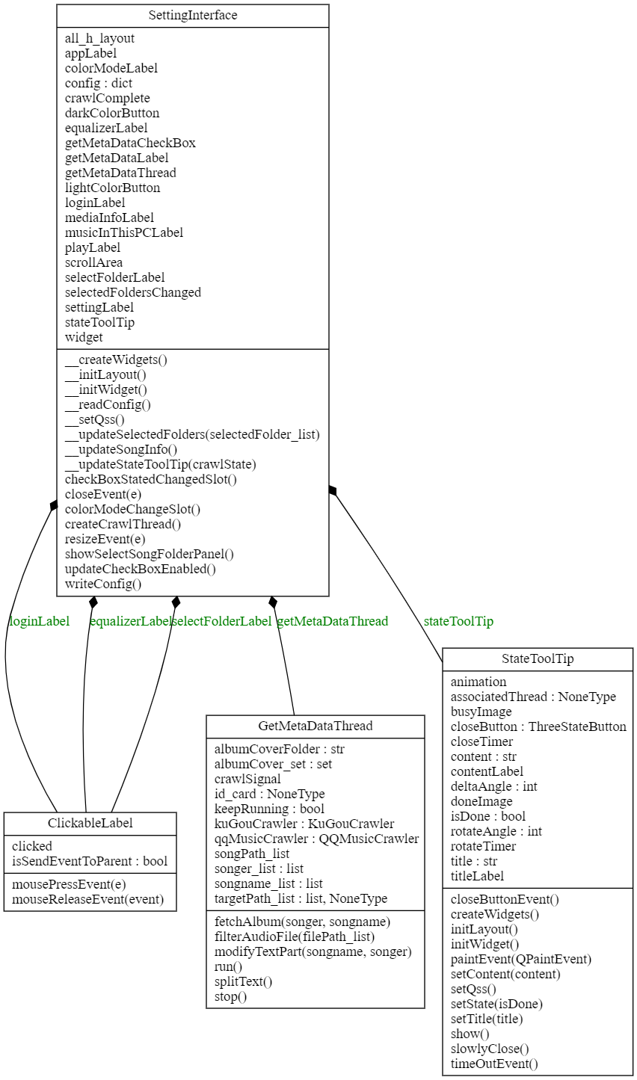

**图31设置界面类图**

**ii.歌曲文件夹选择对话框SelectSongFolderPanel**

当用户点击设置界面的“选择查找音乐的位置”标签时，需要弹出一个对话框，里面列出了当前选中的所有歌曲文件夹，用户可以通过这个对话框删除已选中的文件夹，也可以添加新的文件夹，点击“完成”按钮后对话框关闭并更新MyGroove Music的配置。下图为这个对话框的类图：

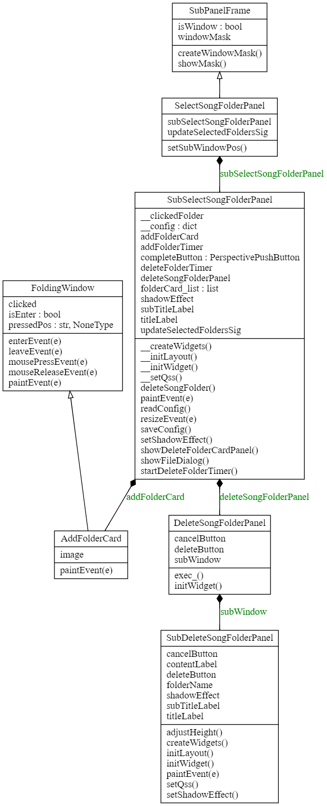

**图32 歌曲文件夹选择对话框类图**

**VIII.****导航界面**

导航界面包含3种显示模式：COMPACT、PVERLAY和IN_LINE，三种显示模式分别对应着导航栏NavigationBar、导航菜单NavigationMenu和导航部件NavigationWidget。导航栏上的各个按钮对应着一个子界面或者一个对话框，被点击时会将信号发送给主界面，由主界面来切换当前窗口或者显示对话框。下图为导航界面的类图：

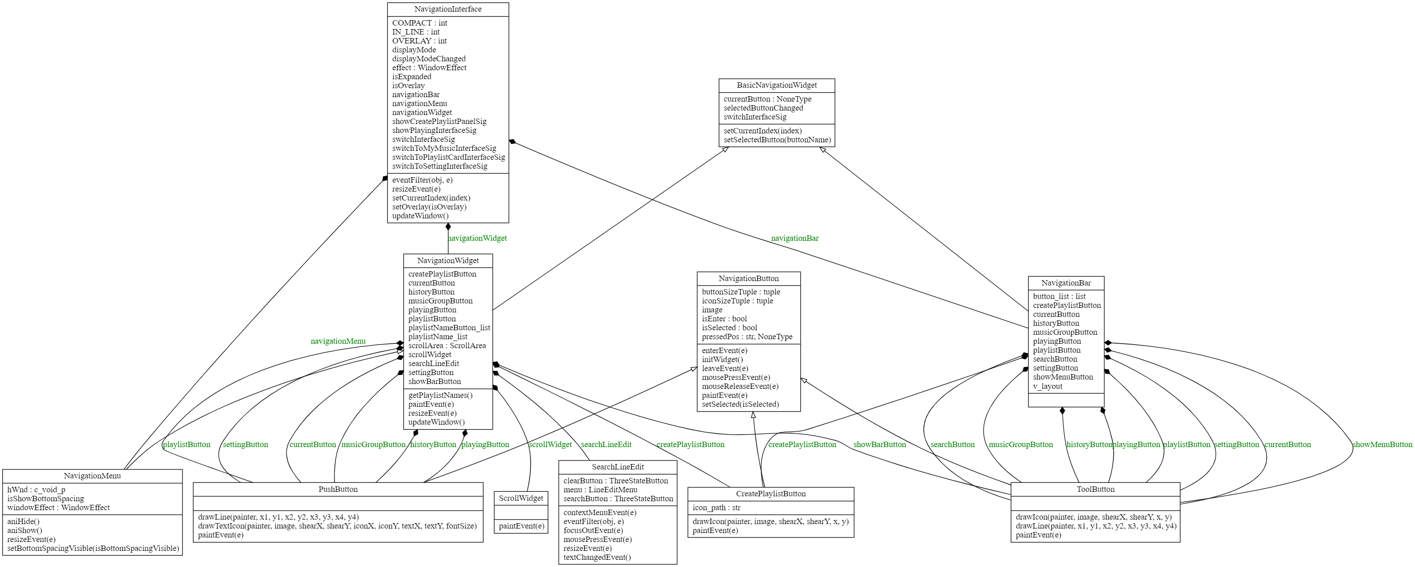

**图33导航界面类图**

**IX.****子播放窗口SubPlayWindow**

子播放窗口在用户触发MyGroove Music的全局热键显现，在这个窗口上面显示了当前播放歌曲的简要信息，还包括了3个基本按钮来控制歌曲的切换和播放\暂停，以及一个音量滑动条来控制音量，但是我把这个音量条的控制对象设置为了系统音量而不是播放器的音量。下图为子播放窗口的类图：

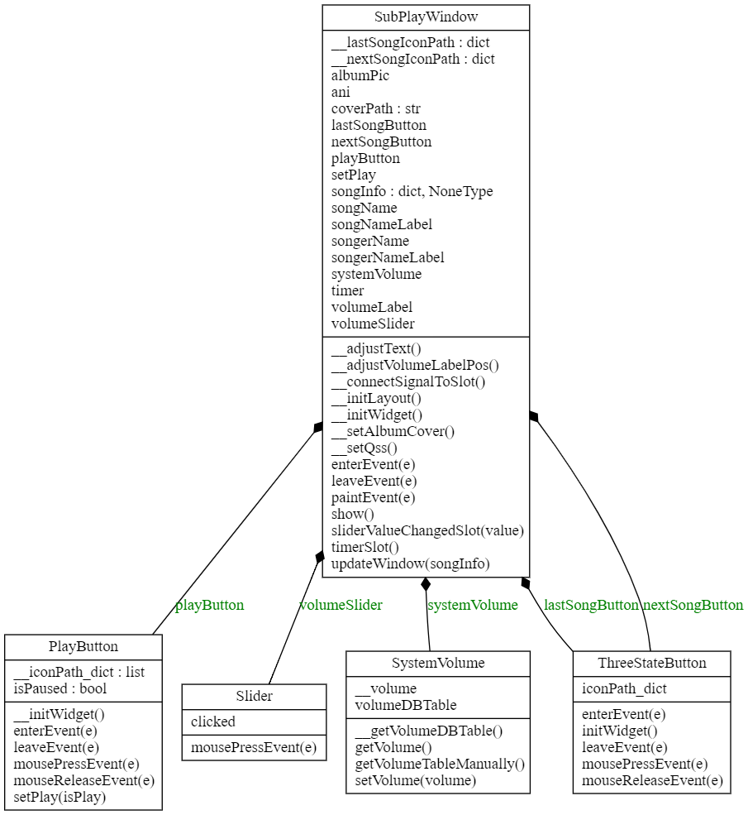

**图34子播放窗口类图**

**X.缩略图工具栏ThumbnailToolBar**

缩略图工具栏在Windows系统的任务栏缩略图的下图提供了三个按钮，分别为上一首、播放\暂停按钮和下一首按钮，下图为缩略图工具栏的类图：

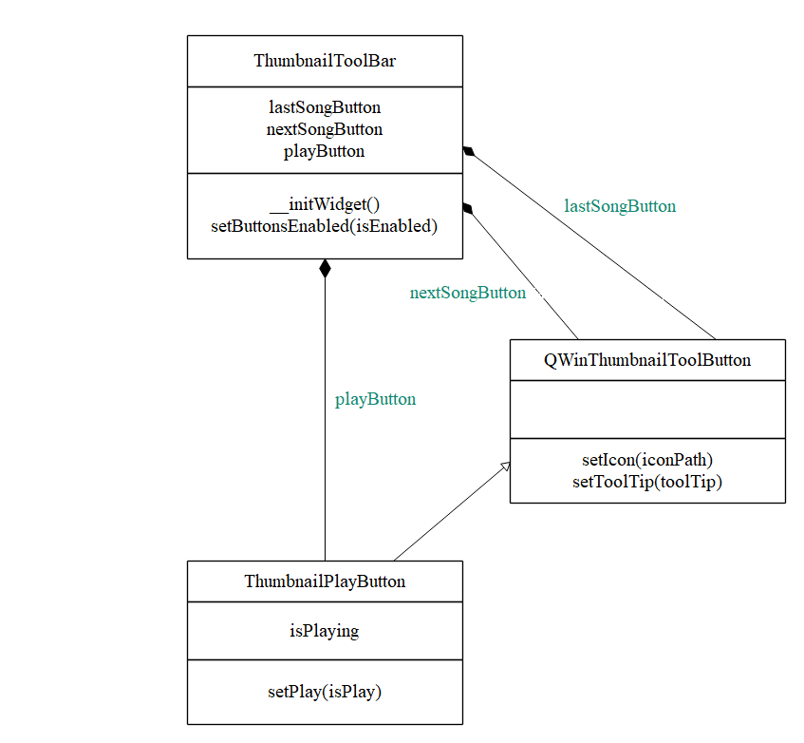

**图35缩略图工具栏类图**

**XI.MyGroove Music的类图**

最后给出整个项目的类图，这个类图十分庞大，所以我将其放在了目录[my_groove](my_groove/classes.svg)下。

**2.3系统的时序图**

**I.播放本地音乐时序图**

当用户第一次打开MyGroove Music时，由于没有选择任何文件夹，所以界面中空空如也，这时会在歌曲标签界面和专辑标签界面显示“这里没有可显示的内容。请尝试其他筛选器。”的提示标签。用户看到这个标签后转向设置界面，点击界面上的“选择查找音乐的位置”标签，弹出一个对话框以供用户选择歌曲文件夹。用户选择完文件夹后，设置界面发送selectedFoldersChanged信号给主界面，要求更新界面。主界面将这个信号连到我的音乐界面的scanTargetPathSongInfo(targetFolder_list)函数上，我的音乐界面收到信号后会扫描选定的文件夹列表中包含的音频文件，得到歌曲信息列表和专辑信息列表，并将提取到的专辑封面保存到本地。接着用这些歌曲信息和专辑信息实例化歌曲标签界面的歌曲卡和专辑标签界面的专辑卡，同时主界面右上角弹出一个提示条显示歌曲添加进度，所有的对象都创建完毕后将“歌曲添加完成”的信息显示在提示条上。

用户点击某个歌曲卡上的播放按钮或者双击歌曲卡后，这个歌曲卡会发送playButtonClicked(index)或者doubleClicked(index)信号给歌曲标签界面，歌曲标签界面再将这个信号变为playSignal(songInfo)并发送给主界面，并在这个歌曲卡上显示“正在播放”图标。主界面收到播放信号后，检测当前的播放列表类型是否为全部歌曲类型并且songInfo在播放列表里面，如果不满足这两个条件主界面就会将MediaPlaylist的playlist重置为全部的歌曲信息组成的songInfo_list，接着刷新正在播放界面的歌曲列表视图，使这个界面的SongListWidget中的每一个歌曲卡对应播放列表中的一首歌，并刷新正在播放界面的歌曲信息卡和磨砂背景图。然后检测当前专辑界面的歌曲列表中是否包含待播放歌曲，如果有就将这个歌曲卡的状态设置为播放模式。接着刷新播放栏的歌曲信息卡为待播放的歌曲，播放栏中的dominantColor成员根据这首歌的专辑封面计算出与其相匹配的主题色，并将其设置为播放栏的亚克力混合色。最后更新子播放窗口，使其显示待播放歌曲的信息。完成这些后，主界面开始播放音乐。

完成正在播放列表的创建后，用户可以随意修改它。以“下一首播放”功能为例，当用户在歌曲标签界面上点击鼠标右键后，将弹出上下文菜单，用户触发上下文菜单的“下一首播放”选项后，歌曲标签界面会发送信号nextToPlayOneSongSig(SongInfo)给主界面，主界面收到信号后先往MediaPlaylist中插入一首歌，然后更新正在播放界面的播放列表、歌曲信息卡和当前正在播放的歌曲卡以下的所有歌曲卡，这个过程中保持正在播放的歌曲不变。

当用户希望播放整张专辑时，可以点击对应的专辑卡上播放按钮，专辑卡将发送playSignal(songInfo_list)给专辑标签界面，专辑标签界面再将这个信号转发给主界面。主界面收到信号后会将playlist重置为专辑中的曲目，并将播放列表类型设置为专辑类型。后面的步骤与之前创建播放列表的步骤相同。

当用户勾选歌曲卡的复选框时，我的音乐界面将进入批量选择模式，这时歌曲标签界面会显示所有歌曲卡的复选框。我的音乐界面接着发送selectionModeStateChanged(True)信号给主界面，要求主界面隐藏播放栏，以便自己显示选择模式栏。在批量选择模式下，用户只需单击便可选中或者取消选中某个歌曲卡，当选中的歌曲卡数量为0时，我的音乐界面会再次隐藏所以歌曲卡的复选框，并发送selectionModeStateChanged(False)信号给主界面，使得播放栏再次显现。在仍有选中的歌曲卡时，用户点击选择栏上的播放按钮后，我的音乐界面将按上述步骤退出选择模式，接着发送playCheckedCardsSig(songInfo_list)给主界面，主界面收到信号后会将播放列表重置为选中的那些歌曲。

当用户点击标题栏上的关闭按钮时，主界面会保存包括音量、主题、播放栏亚克力混合色等配置到config.json文件中，并将当前的播放列表写入lastPlaylist.json文件中。用户下一次打开界面时，主界面会读取config.json中的配置，用这些配置来初始化界面和播放栏，接着将这个lastPlaylist.json中的播放列表设置为当前的播放列表。

上述过程只是MyGroove播放功能的冰山一角，但是这么点的播放功能已经花了我一天时间来绘制，画出来的时序图也很大，我将其放在了目录[时序图](时序图/播放本地音乐.svg)下，与其对应的gif可参见[GitHub仓库](https://github.com/zhiyiYo/Groove)中的READM.md（最好“科学上网”）。

**II.管理本地音乐时序图**

当用户打开MyGroove时，MyGroove先读取config.json中的记录的用户选中的歌曲文件夹列表，并将它传给我的音乐界面，我的音乐界面在这个参数传给__songInfoGetter，它将扫描目标文件夹列表下的符合条件的音频文件的歌曲信息得到songInfo_list，并将songInfo_list写入songInfo.json中。接着__albumInfoGetter会整理songInfo_list，得到albumInfo_list，这两个列表分别用来创建歌曲标签界面和专辑标签界面，在这两个界面中会向用户显示歌曲和专辑的信息，用户可以通过歌曲标签界面的歌曲属性对话框查看歌曲的详细信息。

用户可以切换到专辑界面查看专辑的曲目，有多重方式可以进入这个界面，这里以直接点解歌曲卡的专辑标签进入专辑界面为例。用户点击标签之后，歌曲卡会发送switchToAlbumInterface(album,songer)信号给歌曲标签界面，歌曲标签界面再将这个信号转发给主界。主界面收到信号后，根据album和songer获取对应的albumCard中的albumInfo，用这个albumInfo来刷新专辑界面。用户进入专辑界面后可以点击专辑信息栏上的编辑信息按钮，这时会弹出一个编辑专辑信息对话框。完成歌曲信息和专辑封面的修改后，用户点击确定按钮将信息写入专辑中的所有音频文件。由于用户可以将专辑中的歌曲的专辑改为其他专辑，所以需要刷新整个专辑标签界面。

当用户希望一键修改所有歌曲的标签信息时，可以选中设置界面的“自动检索并更新缺失的专辑封面和元数据”标签，这时设置界面会创建爬虫线程，从酷狗音乐和QQ音乐爬取所需的歌曲信息并写入音频文件中。在这个过程中会有提示条提示用户爬取进度。爬取完成后需要刷新整个界面。

为了查看不同分类依据下的专辑或者歌曲，用户可以点击我的音乐界面上的分类依据按钮，选中排序依据菜单上的排序选项后将重新分组歌曲卡或者专辑卡。

同样的，这个过程的时序图很大，我将其放在了[时序图](时序图/管理本地音乐.svg)目录下。

**III.创建播放列表**

当用户还没创建任何播放列表时，Playlists目录为空，这时PlaylistCardInterface显示“这里没有可显示的内容。请尝试其他筛选器。”标签。用户有许多种方式可以创建播放列表，这些方式大同小异，以在歌曲标签界面创建播放列表为例。用户点击歌曲卡的复选框，我的音乐界面进入批量选择模式。用户选中想要的歌曲后，点击选择模式栏的“添加到”按钮，这时弹出一个菜单。用户选中菜单的“新建播放列表”选项后，我的音乐界面发送addSongsToNewCustomPlaylist(songInfo_list)信号给主界面，主界面收到信号后将创建“创建播放列表”对话框。用户在对话框的输入口中填入播放列表的名字并点击确定后，对话框会检查这个播放列表名字是否已经存在，如果已经存在就提醒用户重新输入。用户输入的名字符合要求后，对话框关闭并发送createPlaylistSig(playlist)信号给主界面，主界面会更新自己的customPlaylists成员，并将新的播放列表传给播放列表界面，播放列表卡界面根据次播放列表创建一个播放列表卡，完成这些后主界面将显示播放列表创建完毕提示条。这个过程的时序图我也放在[时序图](时序图/创建播放列表.svg)目录下。